Государственное автономное образовательное учреждение

высшего образования Ленинградской области **ЛЕНИНГРАДСКИЙ ГОСУДАРСТВЕННЫЙ УНИВЕРСИТЕТ ИМЕНИ А. С. ПУШКИНА**

Проректор по учебно-

методической работе

______________С.Н. Большаков

**РАБОЧАЯ ПРОГРАММа**

учебной дисциплины ЕН.01 информационно-коммуникационные технологии в профессиональной деятельности

по специальности среднего профессионального образования

43.02.10 Туризм

Санкт-Петербург

2022

Рабочая программа учебной дисциплины ЕН.01 Информационно-коммуникационные технологии в профессиональной деятельности разработана на основе Федерального государственного образовательного стандарта (далее – ФГОС) по специальности среднего профессионального образования (далее – СПО) 43.02.10 Туризм.

Организация-разработчик: ГАОУ ВО ЛО «ЛГУ им. А.С. Пушкина».

Разработчик: Бокучава Татьяна Петровна, преподаватель ГАОУ ВО ЛО «ЛГУ им. А.С. Пушкина».

Рассмотрено на заседании ПЦК общеобразовательных дисциплин, дисциплин социально-экономического и естественнонаучного циклов.

Протокол № 1 от «31» августа 2022 г.

СОДЕРЖАНИЕ

1. ПАСПОРТ рабочей ПРОГРАММЫ УЧЕБНОЙ ДИСЦИПЛИНЫ 4

2. СТРУКТУРА и ПРИМЕРНОЕ содержание УЧЕБНОЙ ДИСЦИПЛИНЫ 8

3. условия реализации примерной программы учебной дисциплины 15

4. Контроль и оценка результатов Освоения учебной дисциплины 17

# ПАСПОРТ рабочей ПРОГРАММЫ УЧЕБНОЙ ДИСЦИПЛИНЫ

**ЕН.01 «Информационно-коммуникационные технологии в профессиональной деятельности»**

* 1. **Область применения программы**

Рабочая программа учебной дисциплины является частью основной профессиональной образовательной программы в соответствии с ФГОС, утвержденного приказом Министерства образования и науки Российской Федерации №474 от 7 мая 2014 года и зарегистрированного Министерством юстиции (регистрационный №32806 от 19 июня 2014 года) по специальности (специальностям) СПО 43.02.10 «Туризм» (базовая подготовка), входящей в состав укрупненной группы специальностей 43.00.00 Сервис и туризм.

Рабочая программа учебной дисциплины может быть использованав дополнительном профессиональном образовании (в программах повышения квалификации и переподготовки).

Обучение по дисциплине ведется на русском языке.

При реализации программы учебной дисциплины методы и средства обучения и воспитания, образовательные технологии не могут наносить вред физическому или психическому здоровью обучающихся

* 1. **Место учебной дисциплины в структуре ППССЗ:**

Дисциплина входит в естественно-научный цикл – ЕН.00 Математический и общий естественнонаучный учебный цикл.

* 1. **Цели и задачи учебной дисциплины – требования к результатам освоения учебной дисциплины:**

Основная цель курса – освоение студентом информационных технологий, необходимых для успешной работы по специальности. Учебная дисциплина изучает возможности применения информационных технологий в гостиничном сервисе.

Задачи освоения дисциплины:

* использование информационных ресурсов для поиска и хранения информации;
* применение специализированного программного обеспечения для сбора, хранения и обработки информации в соответствии с изучаемыми профессиональными модулями;
* создание презентаций по темам, связанным с профессиональной деятельностью;
* применение методов и средств защиты информации.

В результате освоения учебной дисциплины обучающийся должен   
**уметь**:

* работать в операционной системе;
* работать с текстовым редактором;
* работать с электронными таблицами;
* использовать сетевые программные и технические средства в профессиональной деятельности;
* выполнять работу с программными средствами повышения информационной безопасности;
* работать с профессионально ориентированным программным обеспечением;
* пользоваться средствами связи и техническими средствами, применяемыми для создания, обработки и хранения документов;
* осуществлять документационное обеспечение профессиональной деятельности с использованием информационно-коммуникационных технологий;

**знать:**

* общие принципы работы с оболочками разных операционных систем;
* правила и методы подготовки, сохранения и редактирования текстовых документов в разных текстовых редакторах;
* общие принципы использования стандартных функций при вычислениях, способы представления результатов в обычном и графическом виде;
* методы поиска необходимой информации, правила пользования основными службами глобальных сетей;
* общий подход к организации размещения, обработки, поиска, хранения и передачи информации, защиты информации от несанкционированного доступа;
* общие принципы работы с различными системами бронирования и резервирования;
* правила использования оргтехники и основных средств связи;

**В результате изучения дисциплины должны быть сформированы следующие** **общие компетенции**:

ОК 1. Понимать сущность и социальную значимость своей будущей профессии, проявлять к ней устойчивый интерес.

ОК 2. Организовывать собственную деятельность, выбирать типовые методы и способы выполнения профессиональных задач, оценивать их эффективность и качество.

ОК 3. Принимать решения в стандартных и нестандартных ситуациях и нести за них ответственность.

ОК 4. Осуществлять поиск и использование информации, необходимой для эффективного выполнения профессиональных задач, профессионального и личностного развития.

ОК 5. Использовать информационно-коммуникационные технологии в профессиональной деятельности.

ОК 6. Работать в коллективе и команде, эффективно общаться с коллегами, руководством, потребителями.

ОК 7. Брать на себя ответственность за работу членов команды (подчиненных), результат выполнения заданий.

ОК 8. Самостоятельно определять задачи профессионального и личностного развития, заниматься самообразованием, осознанно планировать повышение квалификации.

ОК 9. Ориентироваться в условиях частой смены технологий в профессиональной деятельности.

**и профессиональные компетенции**:

ПК 1.1. Выявлять и анализировать запросы потребителя и возможности их реализации.

ПК 1.2. Информировать потребителя о туристских продуктах.

ПК 1.3. Взаимодействовать с туроператором по реализации и продвижению туристского продукта.

ПК 1.4. Рассчитывать стоимость турпакета в соответствии с заявкой потребителя.

ПК 1.5. Оформлять турпакет (турпутевки, ваучеры, страховые полисы).

ПК 1.6. Выполнять работу по оказанию визовой поддержки потребителю

ПК 2.1. Контролировать готовность группы, оборудования и транспортных средств к выходу на маршрут

ПК 3.1. Проводить маркетинговые исследования рынка туристских услуг с целью формирования востребованного туристского продукта.

ПК 3.2. Формировать туристский продукт.

ПК 3.3. Рассчитывать стоимость туристского продукта.

ПК 3.4. Взаимодействовать с турагентами по реализации и продвижению туристского продукта.

ПК 4.1. Планировать деятельность подразделения.

ПК 4.2. Организовывать и контролировать деятельность подчиненных.

ПК 4.3. Оформлять отчетно-планирующую документацию.

* 1. **Рекомендуемое количество часов на освоение программы учебной дисциплины:**

Максимальная учебная нагрузка – 138 ч., в том числе:

из них обязательная аудиторная – 92 ч.;

самостоятельной работы обучающегося – 36 ч.;

консультации – 10 ч.

# СТРУКТУРА и ПРИМЕРНОЕ содержание УЧЕБНОЙ ДИСЦИПЛИНЫ

* 1. **Объем учебной дисциплины и виды учебной работы**

|  |  |
| --- | --- |
| **Вид учебной работы** | **Объём часов очное обучение** |
| **Максимальная учебная нагрузка** (всего) | **138** |
| **Обязательная аудиторная учебная нагрузка** (всего) | **92** |
| В том числе: |  |
| Лабораторные работы | - |
| Теоретические занятия | **20** |
| Практические занятия | 72 |
| Контрольные работы | - |
| Курсовая работа (проект) *(если предусмотрено)* | - |
| **Самостоятельная работа обучающегося** (всего) | **36** |
| В том числе: |  |
| Самостоятельная работа над курсовой работой (проектом) *(если предусмотрено)* | - |
| **Консультации** | **10** |
| *Промежуточная аттестация в форме дифференцированного зачета, 6-й семестр* | |

# Тематический план и содержание учебной дисциплины

|  |  |  |  |  |
| --- | --- | --- | --- | --- |
| **Наименование разделов и тем** | **Содержание учебного материала, практические занятия, самостоятельная работа обучающихся** | | **Объем часов** | **Уровень усвоения** |
| 1 | | 2 | 3 | 4 |
| **РАЗДЕЛ 1. ИНФОРМАЦИОННЫЕ СИСТЕМЫ И ТЕХНОЛОГИИ** | | | **21** |  |
|  | | ***Содержание учебного материала*** |  |  |
| **Тема 1.1**  Введение.  Информационные системы и технологии | | Дисциплина «Информатика и ИКТ в профессиональной деятельности», ее задачи, связь с учебными дисциплинами общепрофессионального цикла. Техника безопасности  Информация, понятие, свойства, представление  Понятие информационной системы. Структура, основные функции информационных систем, классификация. Информационные технологии, понятие, проблемы, этапы развития. Классификация информационных технологий. Роль информационных технологий в туризме. | 2 | 1 |
| **Практические занятия** |  |  |
| № 1 Работа с операционной системой Windows. Работа с файлами и папками. Программа Проводник. Сервисные программы для работы с файлами | 2 |  |
| ***Самостоятельная работа*** |  |  |
| Подготовка сообщения по теме: «Влияние информационных технологий на развитие социально-культурного сервиса и туризма»  *Примерная тематика рефератов*:  «Информационное общество в России XXI века»;  «Технические средства ЭВМ» (по индивидуальному заданию преподавателя) | 4 |  |
| **Тема 1.2**  Техническое и программное обеспечение информационных технологий | | ***Содержание учебного материала*** |  |  |
| Архитектура персонального компьютера, основные блоки и их назначение. Автоматизированное рабочее место специалиста: определение, область применения, принципы создания, виды обеспечения. Схема АРМ.  Программное обеспечение компьютера, классификация ПО. Системное программное обеспечение: операционные системы, функции, состав. Сервисное программное обеспечение: архиваторы, файловые менеджеры. | 2  2 | 2 |
| **Практические занятия** |  |  |
| №2. Комплектация компьютерного рабочего места в соответствии с целями его использования в профессиональной деятельности | 2 |  |
| №3. Сервисные программы для работы с файлами | 2 |  |
| ***Самостоятельная работа*** |  |  |
| Подготовка сообщения по теме: «Профилактика нарушений работы ПК»  Подготовка сравнительной характеристики операционных систем в виде таблицы»  Подготовка сообщения по теме: «Антивирусные программы» | 3 |  |
|  | | ***Консультации по разделу 1*** | 3 |  |
| **РАЗДЕЛ 2. ТЕХНОЛОГИИ ОБРАБОТКИ ИНФОРМАЦИИ** | | | **59** |  |
| **Тема 2.1**  Профессиональное использование MS-Office, текстовый процессор  MS Word | | ***Содержание учебного материала*** |  |  |
| Профессиональное использование MS-Office. Приложения Microsoft Office (Word, Excel, Access, PowerPoint, Internet Explorer, Front Page, Outlook и Publisher): назначение, возможности, области применения, особенности использования в профессиональной деятельности | 1 | 3 |
| **Практические занятия** |  |  |
| №4 Редактирование текста. Проверка орфографии и грамматики | 2 |  |
| №5 Форматирование текста в MS Word. Колонки. Списки | 2 |
| №6 Таблицы в MS Word. Создание и редактирование. Границы и заливка | 2 |
| №7 Работа с графическими объектами. Работа с объектами MS WordArt | 2 |
| №8 Автоматизация форматирования. Стили. Гипертекстовое представление информации | 2 |
| №9 Дополнительные возможности MS Word | 2 |
| ***Самостоятельная работа*** |  |  |
| Подготовка сообщения по теме: «Использование MS Word в профессиональной деятельности»  Составление резюме средствами MS Word. Создание составных документов. Создание шаблонов документов | 2 |  |
| **Тема 2.2**  Электронные таблицы MS Excel | | ***Содержание учебного материала*** |  |  |
| Структура экрана приложения. Виды вводимых данных в электронных таблицах; относительная и абсолютная адресация ячейки. Создание, редактирование, сохранение рабочей книги. Форматирование, автозаполнение таблицы, вычисления в таблице. Встроенные функции таблицы. Отображение значений результатов задачи в виде диаграмм | 1 | 2 |
| **Практические занятия** |  |  |
| №10 Редактирование данных в MS Excel. Форматирование данных | 2 |  |
| №11 Формулы и функции в MS Excel | 2 |  |
| №12 Диаграммы в MS Excel | 2 |  |

|  |  |  |  |
| --- | --- | --- | --- |
|  | №13 Автоматическая обработка списочных данных: сортировка, примечания, фильтрация, группировка | 2 |  |
| №14 Расчет промежуточных итогов, сводные таблицы | 2 |  |
| №15 Дополнительные возможности MS Excel | 2 |  |
| ***Самостоятельная работа*** |  |  |
| Подготовка сообщения по теме: «Использование MS Excel в профессиональной деятельности»  Расчет стоимости туров средствами MS Excel | 4 |  |
| **Тема 2.3**  MS Publisher | ***Содержание учебного материала*** |  | 2 |
| Возможности MS Publisher | 1 |
| **Практические занятия** |  |  |
| №16 Создание рекламного буклета туристического агентства | 2 |  |
| ***Самостоятельная работа*** |  |  |
| Подготовка сообщения по теме: «Использование MS Publisher в профессиональной деятельности» | 1 |  |
| **Тема 2.4**  MS PowerPoint | ***Содержание учебного материала*** |  | 2 |
| Возможности MS PowerPoint | 1 |
| **Практические занятия** |  |  |
| №17 Создание и редактирование мультимедийных объектов с использованием презентации | 2 |  |
| №18 Создание презентации, связанной с профессией | 2 |  |
| ***Самостоятельная работа*** |  |  |
| Подготовка сообщения по теме: «Использование MS PowerPoint в профессиональной деятельности» | 2 |  |
| ***Консультации по разделу 2*** | 2 |  |
| **Тема 2.5**  MS Access | ***Содержание учебного материала*** |  |  |
| Технология использования СУБД. Общие сведения о базах данных. Окно, основные элементы. Формы и таблицы. Связь между таблицами и целостность данных. Запросы. Отчеты | 2 | 2 |
| **Практические занятия** |  |  |
| №19 Создание БД | 2 |  |
| №20 Работа с базой данных | 2 |  |
| №21 Подготовка формы для ввода данных и отчетов | 2 |  |
| №22 Работа с запросами и отчетами | 2 |  |
| №23 Создание, редактирование пользовательских и подчиненных форм | 2 |  |
| ***Самостоятельная работа*** |  |  |
| Подготовка сообщения по теме: «Использование MS Access в профессиональной деятельности»  Разработка структуры БД «Услуги турагентства» | 2 |  |
|  | ***Консультации по разделу 2*** | 1 |  |
| **РАЗДЕЛ 3 СЕТЕВЫЕ ТЕХНОЛОГИИ В ГОСТИНИЧНОМ СЕРВИСЕ** | | **31** |  |
| **Тема 3.1**  Средства и технологии обмена информацией с помощью компьютерных сетей | ***Содержание учебного материала*** |  |  |
| Локальные и глобальные компьютерные сети. Аппаратные и программные средства организации компьютерных сетей.  Поисковые информационные системы. Организация поиска информации. Описание объекта для его последующего поиска. | 2 | 2 |
| **Практические занятия** |  |  |
| №24 Работа в различных браузерах | 2 |  |
| №25 Поиск информации | 2 |  |
| №26 Работа с электронной почтой | 2 |  |
| ***Самостоятельная работа*** |  |  |
| Подготовка сравнительной характеристики поисковых систем в виде таблицы  Подготовка сообщения по теме: «Браузеры» | 2 |  |
| **Тема 3.2**  Web технологии | ***Содержание учебного материала*** |  |  |
| Основные понятия Web-технологий и HTML-технологии. Понятие языка HTML. Базовые тэги. Принципы разработки web-страниц. | 1 | 2 |
| **Практические занятия** |  |  |
| №27 Создание простой Web-страницы с текстом. Приемы оформления фона и текста. | 2 |  |
| №28 Вставка изображений на Web-страницу. Создание гиперссылок. | 2 |  |
| №29 Работа с фреймами. | 2 |  |
| №30 Разработка многостраничного (3-4 страницы) Web-сайта. | 2 |  |
| ***Самостоятельная работа*** |  |  |
| Разработать структуру сайта-визитки для турагентства (по индивидуальному заданию преподавателя) | 4 |  |
| **Тема 3.3**  Компьютерные системы бронирования и резервирования | ***Содержание учебного материала*** |  | 2 |
| Характеристики компьютерных систем бронирования и резервирования. Системы бронирования Amadeus, Galileo, Worldspan, Sabre. | 1 |
| **Практические занятия** |  |  |
| №31 Российские компьютерные системы бронирования | 1 |  |
| №32 Бронирование отелей при помощи сети Интернет | 1 |  |
| №33 Туристские порталы, сайты, серверы сети Интернет | 1 |  |
| ***Самостоятельная работа*** |  |  |
| Подготовка презентации «Автоматизированные системы управления в туристическом сервисе» | 2 |  |
|  | ***Консультации по разделу 3*** | 2 |  |
| **РАЗДЕЛ 4 АВТОМАТИЗАЦИЯ ДЕЯТЕЛЬНОСТИ ТУРИСТСКИХ ФИРМ** | | **16** |  |
| **Тема 4.1**  Программное обеспечение в гостиничном и туристском сервисе | ***Содержание учебного материала*** |  | 2 |
| Прикладное программное обеспечение и информационные ресурсы в гостиничном и туристском сервисе.  Программные комплексы автоматизации деятельности туроператоров: «МАСТЕР ТУР», «САМО-ТУР»  Основные возможности программы. «Intellect Style». Интерфейс и меню программы. Обзор рынка программных продуктов | 1 |
| **Практические занятия** |  |  |
| №34 Знакомство с основными возможностями программы «Intellect Style» | 2 |  |
| ***Самостоятельная работа*** |  |  |
| *Примерная тематика рефератов:*   * Обзор рынка отечественных программ гостиничного сервиса * Характеристика и особенности программ : «МАСТЕР ТУР», «САМО-ТУР» | 4 |  |
| **Тема 4.2**  Справочно-правовые системы | ***Содержание учебного материала*** |  | 2 |
| Возможности Российских СПС и история их развития. Понятие и свойства справочно-правовой системы. Общая характеристика справочно-правовых систем «КонсультантПлюс», «ГарантПлюс» | 1 |
| **Практические занятия** |  |  |
| №35 Работа в «КонсультантПлюс» | 1 |  |
| №36 Работа в «ГарантПлюс» | 1 |  |
| ***Самостоятельная работа*** |  |  |
| Поиск документов по специальности в СПС «КонсультантПлюс  Поиск документов по специальности в СПС «Гарант» | 2 |  |
|  | ***Консультации по разделу 4*** | 1 |  |
| **РАЗДЕЛ 5. ИНФОРМАЦИОННАЯ И КОМПЬЮТЕРНАЯ БЕЗОПАСНОСТЬ** | | **9** |  |
| **Тема 5.1.** Информационная и компьютерная безопасность | ***Содержание учебного материала*** |  | 1 |
| Защита информации: антивирусные программы. Защита информации в сетях. Защита информации от несанкционированного доступа. Необходимость защиты. Криптографические методы защиты. Электронная подпись. Контроль права доступа. | 2 |
| **Практические занятия** |  |  |
| №37 Резервное копирование, архивирование данных. Создание аварийного загрузочного диска | 1 |  |
| ***Самостоятельная работа*** |  |  |
| Подготовка сообщения по теме: «Профилактика нарушений работы ПК»  Подготовка сообщения по теме: «Антивирусные программы» | 4 |  |
|  | ***Консультации по разделу 5*** | 1 |  |
| **Итого аудиторных часов** | | **90** | |
| **Внеаудиторная самостоятельная работа** | | **36** | |
| **Консультации** | | **10** | |
| **Дифференцированный зачет (6 семестр)** | | **2** | |
| **Всего максимальная нагрузка** | | **138** | |

Для характеристики уровня освоения учебного материала используются следующие обозначения:

1. – ознакомительный (узнавание ранее изученных объектов, свойств);

2. – репродуктивный (выполнение деятельности по образцу, инструкции или под руководством)

3. – продуктивный (планирование и самостоятельное выполнение деятельности, решение проблемных задач)

# условия реализации примерной программы учебной дисциплины

**3.1** **Требования к минимальному материально-техническому обеспечению**

Занятия проводятся в лаборатории информационно-коммуникационных технологий (аудитория 109), которая имеет оснащение: компьютеры для обучающихся, мультимедийный проектор, экран, маркерная доска, столы и стулья для обучающихся, стол и стул преподавателя, наборы демонстрационного оборудования и учебно-наглядных пособий.

Windows 10 x64

Подписка: Microsoft Imagine Premium

Идентификатор подписки: 61b01ca9-5847-4b61-9246-e77916134874

Акт предоставления прав №Tr043209 от 06.09.2016"

ОС "Альт Образование 8"

Лицензия №AAO.0018.00

Microsoft Office 2016

Лицензионный договор №159 на передачу не исключительных прав на программы для ЭВМ от 27 июля 2018 г.

GIMP GNU General Public License

(Универсальная общественная лицензия GNU)

HaoZip GNU General Public License

(Универсальная общественная лицензия GNU)

Audacity GNU General Public License

(Универсальная общественная лицензия GNU)

Firefox GNU General Public License

(Универсальная общественная лицензия GNU)

Microsoft Access

Подписка: Microsoft Imagine Premium

Идентификатор подписки: 61b01ca9-5847-4b61-9246-e77916134874

Акт предоставления прав №Tr043209 от 06.09.2016"

Pascal ABC Net GNU General Public License

(Универсальная общественная лицензия GNU)

Lazarus GNU General Public License

(Универсальная общественная лицензия GNU)

XAMPP GNU General Public License

(Универсальная общественная лицензия GNU)

LibreOffice GNU General Public License

(Универсальная общественная лицензия GNU)

Microsoft Publisher

Подписка: Microsoft Imagine Premium

Идентификатор подписки: 61b01ca9-5847-4b61-9246-e77916134874

Акт предоставления прав №Tr043209 от 06.09.2016"

Notepad++ GNU General Public License

(Универсальная общественная лицензия GNU)

Avidemux GNU General Public License

(Универсальная общественная лицензия GNU)

Microsoft Visio

Подписка: Microsoft Imagine Premium

Идентификатор подписки: 61b01ca9-5847-4b61-9246-e77916134874

Акт предоставления прав №Tr043209 от 06.09.2016"

Microsoft Visual Studio

Подписка: Microsoft Imagine Premium

Идентификатор подписки: 61b01ca9-5847-4b61-9246-e77916134874

Акт предоставления прав №Tr043209 от 06.09.2016"

Avidemux GNU General Public License

(Универсальная общественная лицензия GNU)

SWI-Prolog GNU General Public License

(Универсальная общественная лицензия GNU)

Python 3.4 GNU General Public License

(Универсальная общественная лицензия GNU)

Scilab-5.5.0 GNU General Public License

(Универсальная общественная лицензия GNU)

Помещение для самостоятельной работы (аудитория 213) укомплектовано оборудованием: компьютеры для обучающихся с подключением к сети "Интернет" и обеспечением доступа в электронную информационно-образовательную среду, компьютер преподавателя, мультимедийный проектор, столы и стулья обучающихся, стол и стул преподавателя, доска маркерная.

Windows 7 x64

Подписка: Microsoft Imagine Premium

Идентификатор подписки: 61b01ca9-5847-4b61-9246-e77916134874

Акт предоставления прав №Tr043209 от 06.09.2016"

Microsoft Office 2016

Лицензионный договор №159 на передачу не исключительных прав на программы для ЭВМ от 27 июля 2018 г.

* 1. **Информационное обеспечение обучения**

**Основная литература:**

Ветитнев А. М. Информационные технологии в туристской индустрии: Учебник для СПО/ А. М. Ветитнев, В. В. Коваленко, В. В. Коваленко. – 2-е изд., испр. и доп. – М.: Издательство Юрайт, 2017. – 402 с. – (Серия: Профессиональное образование). – http:// [biblio](http://biblio)-online.ru/

Гаврилов М. В*.*Информатика и информационные технологии: Учебник для СПО/ М. В. Гаврилов, В. А. Климов. – 4-е изд., пер. и доп. – М.: Издательство Юрайт, 2018. – 383 с. – (Серия: Профессиональное образование). – http:// [biblio](http://biblio)-online.ru/

**Дополнительная литература**

Советов Б. Я. Информационные технологии: Учебник для СПО/ Б. Я. Советов, В. В. Цехановский. – 7-е изд., пер. и доп. – М.: Издательство Юрайт, 2018. – 327 с. – (Серия: Профессиональное образование). – http:// [biblio](http://biblio)-online.ru/

Родигин Л.А. Интернет-технологии в туризме и гостеприимстве: лекции: Учебное пособие/ Л.А. Родигин, Е.Л. Родигин. – М.: Советский спорт, 2014. – 208 с. – (Профессиональное туристское образование). – [http://biblioclub.ru/](http://biblioclub.ru/index.php?page=book&id=124372)

Шандриков А.С. Информационные технологии: Учебное пособие/ А.С. Шандриков. – Минск: РИПО, 2015. – 444 с. – [http://biblioclub.ru/](http://biblioclub.ru/index.php?page=book&id=124372)

**Электронные библиотеки:**

1. ЭБС Университетская библиотека онлайн. – Режим доступа: http://www.biblioclub.ru/

2. ЭБС Юрайт. – Режим доступа: <http://www.biblio-online.ru/>

3. ЭБС IPRbooks. – Режим доступа: <http://www.iprbookshop.ru/>

# Контроль и оценка результатов Освоения учебной дисциплины

**4.1. Контроль и оценка** результатов освоения учебной дисциплины осуществляются преподавателем в процессе проведения практических занятий и лабораторных работ, тестирования, а также выполнения обучающимися индивидуальных заданий, проектов, исследований.

|  |  |  |
| --- | --- | --- |
| Результаты обучения  (освоенные умения, усвоенные знания) | Коды формируемых общекультурных и профессиональных компетенций | Формы и методы контроля и оценки результатов обучения |
| **уметь**:   * работать в операционной системе; * работать с текстовым редактором; * работать с электронными таблицами; * использовать сетевые программные и технические средства в профессиональной деятельности; * выполнять работу с программными средствами повышения информационной безопасности; * работать с профессионально ориентированным программным обеспечением; * пользоваться средствами связи и техническими средствами, применяемыми для создания, обработки и хранения документов; * осуществлять документационное обеспечение профессиональной деятельности с использованием информационно-коммуникационных технологий;   **знать:**   * общие принципы работы с оболочками разных операционных систем; * правила и методы подготовки, сохранения и редактирования текстовых документов в разных текстовых редакторах; * общие принципы использования стандартных функций при вычислениях, способы представления результатов в обычном и графическом виде; * методы поиска необходимой информации, правила пользования основными службами глобальных сетей; * общий подход к организации размещения, обработки, поиска, хранения и передачи информации, защиты информации от несанкционированного доступа; * общие принципы работы с различными системами бронирования и резервирования; * правила использования оргтехники и основных средств связи; * стандартное программное обеспечение делопроизводства. | ОК 01 – ОК 9  ПК 1.1 – ПК 1.2  ПК 1.6  ПК 3.2  ОК 01 – ОК 9  ПК 1.1 – ПК 1.2  ПК 1.6  ПК 3.2  ПК 4.1-ПК 4.3 | Устный опрос, оценка практического занятия, внеаудиторная самостоятельная работа,  защита презентации  Опрос,  тестирование,  выполнение индивидуального задания |

4.2 Фонд оценочных средств

**ЗАДАНИЯ ДЛЯ ТЕКУЩЕГО КОНТРОЛЯ**

**ПРИМЕРНЫЕ ТЕМЫ РЕФЕРАТОВ:**

1. Информационное общество в России XXI века»;
2. Роль информатизации в развитии общества.
3. Роль средств массовой информации.
4. Информационный потенциал общества.
5. Появление и развитие информатики.
6. Информационные революции.
7. Информационные системы.
8. История развития носителей информации.
9. Виды угроз в информационной сфере.
10. Государственные стандарты по информационной безопасности.
11. Устройства ввода информации.
12. Устройства вывода информации.
13. Память компьютера.
14. Настоящее и будущее ЭВМ.
15. Классификация операционных систем.
16. Области применения прикладного ПО.
17. Стандарты форматирования текстов.
18. Характеристики компьютерных систем бронирования и резервирования. Система бронирования Amadeus.
19. Характеристики компьютерных систем бронирования и резервирования. Система бронирования Galileo.
20. Характеристики компьютерных систем бронирования и резервирования. Система бронирования Worldspan.
21. Характеристики компьютерных систем бронирования и резервирования. Система бронирования Sabre..
22. Облачные технологии.
23. Социальные сети – польза и вред.
24. Автоматизированные системы управления гостиницами, общая характеристика».
25. Обзор рынка отечественных программ гостиничного сервиса
26. Характеристика и особенности программы : «МАСТЕР ТУР», «
27. Характеристика и особенности программы САМО-ТУР»
28. Профилактика нарушений работы ПК».

**1.1.1 Методические рекомендации по работе над рефератом**

Реферат – краткое изложение в письменном виде или в форме публичного доклада содержания научного труда или трудов, обзор литературы по теме. Изложение материала носит проблемно-тематический характер, показываются различные точки зрения, а также собственные взгляды на проблему. Содержание реферата должно быть логичным. Объём реферата, как правило, от 20 до 24 машинописных страниц. Перед началом работы над рефератом следует наметить план и подобрать литературу. Прежде всего, следует пользоваться литературой, рекомендованной учебной программой, а затем расширить список источников, включая и использование специальных журналов, где имеется новейшая научная информация.

*Структура реферата:*

1. Титульный лист.
2. Оглавление.
3. Введение (дается постановка вопроса, объясняется выбор темы, её

значимость и актуальность, указываются цель и задачи реферата, даётся характеристика используемой литературы).

1. Основная часть (состоит из разделов (глав) и подразделов, которые

раскрывают отдельную проблему или одну из её сторон и логически являются продолжением друг друга).

1. Заключение (подводятся итоги и даются обобщённые основные

выводы по теме реферата, делаются рекомендации).

1. Список использованных источников. В списке должно быть не менее 8–10 различных источников.

Допускается включение таблиц, графиков, схем, как в основном тексте, так и в качестве приложений.

*Работа над введением*

Введение – одна из составных и важных частей реферата. При работе над введением необходимо опираться на навыки, приобретенные при написании изложений и сочинений. В объеме реферата введение, как правило, составляет 1-2 машинописные страницы. Введение обычно содержит вступление, обоснование актуальности выбранной темы, формулировку цели и задач реферата, краткий обзор литературы и источников по проблеме, историю вопроса и вывод.

Вступление – это 1-2 абзаца, необходимые для начала. Желательно, чтобы вступление было ярким, интригующим, проблемным, а, возможно, тема реферата потребует того, чтобы начать, например, с изложения какого-то определения, типа «политические отношения – это…».

Обоснование актуальности выбранной темы – это, прежде всего, ответ на вопрос: «почему я выбрал(а) эту тему реферата, чем она меня заинтересовала?». Можно и нужно связать тему реферата с современностью.

Краткий обзор литературы и источников по проблеме – в этой части работы над введением необходимо охарактеризовать основные источники и литературу, с которой автор работал, оценить ее полезность, доступность, высказать отношение к этим книгам.

История вопроса – это краткое освещение того круга представлений, которые сложились в науке по данной проблеме и стали автору известны. Вывод – это обобщение, которое необходимо делать при завершении работы над введением.

*Требования к содержанию реферата*

Содержание реферата должно соответствовать теме, полно ее раскрывать. Все рассуждения нужно аргументировать. Реферат показывает личное отношение автора к излагаемому. Следует стремиться к тому, чтобы изложение было ясным, простым, точным и при этом выразительным. При изложении материала необходимо соблюдать общепринятые правила:

- не рекомендуется вести повествование от первого лица единственного числа (такие утверждения лучше выражать в безличной форме);

- при упоминании в тексте фамилий обязательно ставить инициалы перед фамилией;

- каждая глава (параграф) начинается с новой строки;

- при изложении различных точек зрения и научных положений, цитат, выдержек из литературы, необходимо указывать источники, т.е. приводить ссылки.

*Работа над заключением*

Заключение – самостоятельная часть реферата. Оно не должно быть переложением содержания работы. Заключение должно содержать:

- основные выводы в сжатой форме;

- оценку полноты и глубины решения тех вопросов, которые вставали в процессе изучения темы.

Объем 1-2 машинописных или компьютерных листа формата А4.

*Правила оформления библиографических списков*

Список литературы помещается в конце реферата и пронумеровывается.

Сведения о книгах в списке литературы излагаются в алфавитном порядке.

Сведения о книге даются в следующем порядке:

автор (фамилия, инициалы); название, подзаголовок;

выходные данные (место издания, издательство и год издания).

Пример: Анфимова Н.А. Кулинария. Учебник. М.: Просвещение, 2016.

*Оформление приложения*

Приложение помещается после заключения и включает материалы, дополняющие основной текст реферата. Это могут быть таблицы, схемы, фрагменты источников, иллюстрации, фотоматериалы, словарь терминов, афоризмы, изречения, рисунки и т.д.

Если работа набирается на компьютере, следует придерживаться следующих правил (в дополнение к вышеуказанным):

- набор текста реферата необходимо осуществлять стандартным 14 шрифтом;

- заголовки следует набирать 14 шрифтом (выделять полужирным); межстрочный интервал полуторный;

- разрешается интервал между абзацами;

- отступ в абзацах 1,25 см.;

- поля: левое 3 см., верхнее и нижнее – 2 см., правое – 1 см;

- нумерация страницы снизу посередине листа.

*Подготовка к защите и порядок защиты реферата*

Необходимо заранее подготовить тезисы выступления (план-конспект). *Порядок защиты реферата:*

1. Краткое сообщение, характеризующее задачи работы, ее

актуальность, полученные результаты, вывод и предложения.

2. Ответы студента на вопросы преподавателя.

3. Отзыв руководителя-консультанта о ходе выполнения работы.

Советы студенту при защите реферата:

На всю защиту реферата отводится чаще всего около 15 минут. При защите постарайтесь соблюсти приведенные ниже рекомендации:

- Вы должны вспомнить материал максимально подробно, и это должно найти отражение в схеме Вашего ответа. Но тут, же необходимо выделить главное, что наиболее важно для понимания материала в целом, иначе Вы сможете проговорить все 15 минут и не раскрыть существа вопроса. Особенно строго следует отбирать примеры и иллюстрации;

- вступление должно быть очень кратким. Строго следите за точностью своих выражений и правильностью употребления терминов;

- не пытайтесь рассказать побольше за счет ускорения темпа, но и не мямлите;

- не демонстрируйте излишнего волнения и не напрашивайтесь на сочувствие;

- будьте особенно внимательны ко всем вопросам преподавателя, не бойтесь дополнительных вопросов – чаще всего преподаватель использует их как один из способов помочь Вам или сэкономить время;

- прежде чем отвечать на дополнительный вопрос, необходимо сначала правильно его понять, иногда переспросить, уточнить. И при ответе следует соблюдать тот же принцип экономности мышления, а не высказывать без разбора все, что Вы можете сказать;

- будьте доброжелательны и тактичны.

*Титульный лист*

1. Название образовательной организации.
2. Тема реферата и название учебной дисциплины.
3. Автор: ФИО, студента, номер учебной группы.
4. Преподаватель.
5. Город, год.

**Образец оформления содержания**

**СОДЕРЖАНИЕ**

ВВЕДЕНИЕ………………………………..............................................................4

Глава 1. Организация работы фирмы……………………………………………7

1.1 Организация работы отдела …………………………...……….................7

1.2. Технология бронирования в сети Интернет.........................................15

Глава 2. Анализ производственно-хозяйственной деятельности фирмы.....22

2.1 Общая характеристика фирмы……………..……………………………22

2.2 Анализ бизнеса фирмы………………………………….………………..32

Заключение……………………………………………………………………….45

Список использованных источников……………….…………………………..48

Приложение 1 Организационная структура фирмы…………………………..49

**План-график работы над рефератом**

|  |  |  |  |
| --- | --- | --- | --- |
| Этапы работы | Содержание работы студента | Форма отчетности студента | Содержание работы преподавателя |
| Вводный | Выбор темы реферата, поиск и ознакомление с литературой, формулирование цели и задач работы,  составление плана | Вариант плана,  цель и задачи работы, библиографический список | Консультация, коррекция деятельности,  проверка плана реферата |
| Основной | Работа над основным содержанием и заключением реферата | Краткие тезисы, подробный план работы, черновые записи | Устное собеседование, индивидуальная консультация, коррекция |
| Заключительный | Оформление реферата | Завершенный  реферат | Проверка, рецензирование работы, возврат реферата |
| Защита реферата | Подготовка к защите | Защита реферата | Прием защиты  реферата |

**Форма контроля и критерии оценки реферата**

Рефераты выполняются на листах формата А4 в соответствии с представленными в методических рекомендациях требованиями.

«Отлично» выставляется в случае, когда объем реферата составляет 10-12страниц, текст напечатан аккуратно, в соответствии с требованиями, полностью раскрыта тема реферата, отражена точка зрении автора на рассматриваемую проблему, реферат написан грамотно, без ошибок. При защите реферата студент продемонстрировал отличное знание материала работы, приводил соответствующие доводы, давал полные развернутые ответы на вопросы и аргументировал их.

«Хорошо» выставляется в случае, когда объем реферата составляет 8- 10 страниц, текст напечатан аккуратно, в соответствии с требованиями, встречаются небольшие опечатки, полностью раскрыта тема реферата, отражена точка зрения автора на рассматриваемую проблему, реферат написан грамотно. При защите реферата студент продемонстрировал хорошее знание материала работы, приводил соответствующие доводы, но не смог дать полные развернутые ответы на вопросы и привести соответствующие аргументы.

«Удовлетворительно» - в случае, когда объем реферата составляет менее 8 страниц, текст напечатан неаккуратно, много опечаток, тема реферата раскрыта не полностью, не отражена точка зрения автора на рассматриваемую проблему, реферат написан с ошибками. При защите реферата студент продемонстрировал слабое знание материала работы, не смог привести соответствующие доводы и аргументировать на свои ответы.

«Неудовлетворительно» - в случае, когда объем реферата составляет менее 5страниц, текст напечатан неаккуратно, много опечаток, тема реферата не раскрыта, не отражена точка зрения автора на рассматриваемую проблему, много ошибок в построении предложений. При защите реферата студент продемонстрировал слабое знание материала работы, не смог раскрыть тему не отвечал на вопросы.

**ПЕРЕЧЕНЬ ПРАКТИЧЕСКИХ ЗАНЯТИЙ И ФОРМИРУЕМЫЕ КОМПЕТЕНЦИИ**

|  |  |  |  |
| --- | --- | --- | --- |
| **№ п\п** | **Темы практических занятий** | **Кол-во часов** | **Формируемые компетенции**  **(в соответствии с ФГОС)** |
| 1 | Практическая работа № 1  Работа с операционной системой Windows. Работа с файлами и папками. Программа Проводник. Сервисные программы для работы с файлами | 2 | ОК 1, ОК 2, ОК 3 |
| 2 | Практическая работа № 2  Комплектация компьютерного рабочего места в соответствии с целями его использования в профессиональной деятельности | 2 | ОК 1, ОК 2, ОК 3, ОК 8, ОК 9 |
| 3 | Практическая работа № 3  Сервисные программы для работы с файлами | 2 | ОК 1, ОК 2, ОК 3, ОК 8, ОК 9 |
| 4 | Практическая работа № 4  Редактирование текста. Проверка орфографии и грамматики | 2 | ОК 1, ОК 2, ОК 3, ОК 8, ОК 9 |
| 5 | Практическая работа № 5  Форматирование текста в MS Word. Колонки. Списки. | 2 | ОК 1, ОК 2, ОК 3, ОК 8, ОК 9 |
| 6 | Практическая работа № 6  Таблицы в MS Word. Создание и редактирование. Границы и заливка | 2 | ОК 1, ОК 2, ОК 3, ОК 8, ОК 9 |
| 7 | Практическая работа № 7 Работа с графическими объектами. Работа с объектами MS WordArt | 2 | ОК 1, ОК 2, ОК 3, ОК 8, ОК 9 |
| 8 | Практическая работа № 8 Автоматизация форматирования. Стили. Гипертекстовое представление информации | 2 | ОК 1, ОК 2, ОК 3, ОК 8, ОК 9 |
| 9 | Практическая работа № 9 Дополнительные возможности MS Word | 2 | ОК 1, ОК 2, ОК 3, ОК 8, ОК 9 |
| 10 | Практическая работа № 10 Редактирование данных в MS Excel. Форматирование данных | 2 | ОК 1, ОК 2, ОК 3, ОК 8, ОК 9 |
| 11 | Практическая работа № 11 Формулы и функции в MS Excel | 2 | ОК 1, ОК 2, ОК 3, ОК 8, ОК 9 |
| 12 | Практическая работа № 12  Диаграммы в MS Excel | 2 | ОК 1, ОК 2, ОК 3, ОК 8, ОК 9 |
| 13 | Практическая работа № 13 Автоматическая обработка списочных данных: сортировка, примечания, фильтрация, группировка | 2 | ОК 1, ОК 2, ОК 3, ОК 8, ОК 9 |
| 14 | Практическая работа № 14 Расчет промежуточных итогов, сводные таблицы | 2 | ОК 1, ОК 2, ОК 3, ОК 8, ОК 9 |
| 15 | Практическая работа № 15 Дополнительные возможности MS Excel | 2 | ОК 1, ОК 2, ОК 3, ОК 8, ОК 9 |
| 16 | Практическая работа № 16  Создание рекламного буклета туристического агентства | 2 | ОК 1, ОК 2, ОК 3, ОК 8, ОК 9  ПК 1.1, ПК 1.4, ПК 1.5 |
| 17 | Практическая работа № 17  Создание и редактирование мультимедийных объектов с использованием презентации | 2 | ОК 1, ОК 2, ОК 3, ОК 8, ОК 9  ПК 1.1, ПК 1.4, ПК 1.5 |
| 18 | Практическая работа № 18  Создание презентации, связанной с профессией | 2 | ОК 1, ОК 2, ОК 3, ОК 8, ОК 9  ПК 1.1, ПК 1.4, ПК 1.5 |
| 19 | Практическая работа № 19  Создание БД | 2 | ОК 1, ОК 2, ОК 3, ОК 8, ОК 9 |
| 20 | Практическая работа № 20  Работа с базой данных | 2 | ОК 1, ОК 2, ОК 3, ОК 8, ОК 9, ПК 4.1 |
| 21 | Практическая работа № 21  Подготовка формы для ввода данных и отчетов | 2 | ОК 1, ОК 2, ОК 3, ОК 8, ОК 9, ПК 3.3, ПК 4.1 |
| 22 | Практическая работа № 22  Работа с запросами и отчетами | 2 | ОК 1, ОК 2, ОК 3, ОК 8, ОК 9, ПК 3.3, ПК 4.1 |
| 23 | Практическая работа № 23  Создание, редактирование пользовательских и подчиненных форм | 2 | ОК 1, ОК 2, ОК 3, ОК 8, ОК 9, ПК 3.3, ПК 4.1 |
| 24 | Практическая работа № 24  Работа в различных браузерах | 2 | ОК 1, ОК 2, ОК 3, ОК 8, ОК 9 |
| 25 | Практическая работа № 25  Поиск информации | 2 | ОК 1— ОК 9 |
| 26 | Практическая работа № 26  Работа с электронной почтой | 2 | ОК 1— ОК 9 |
| 27 | Практическая работа № 27  Создание простой Web-страницы с текстом. Приемы оформления фона и текста. | 2 | ОК 1— ОК 9 |
| 28 | Практическая работа № 28  Вставка изображений на Web-страницу. Создание гиперссылок. | 2 | ОК 1— ОК 9 |
| 29 | Практическая работа № 29  Работа с фреймами. | 2 | ОК 1, ОК 2, ОК 3, ОК 8, ОК 9 |
| 30 | Практическая работа № 30  Разработка многостраничного (3-4 страницы) Web-сайта. | 2 | ОК 1— ОК 9, ПК 3.2, ПК 3.4 |
| 31 | Практическая работа № 31  Российские компьютерные системы бронирования | 1 | ОК 1— ОК 9, ПК 3.2, ПК 3.4 |
| 32 | Практическая работа № 32  Бронирование отелей при помощи сети Интернет | 1 | ОК 1— ОК 9, ПК 3.2, ПК 3.4 |
| 33 | Практическая работа № 33  Туристские порталы, сайты, серверы сети Интернет | 1 | ОК 1— ОК 9, ПК 1.1, ПК 3.2, ПК 3.4 |
| 34 | Практическая работа № 34  Знакомство с основными возможностями программы «Intellect Style» | 2 | ОК 1— ОК 9, ПК 1.1, ПК 3.2, ПК 3.4, ПК 4.1, ПК 4.2 |
| 35 | Практическая работа № 35  Работа в ИПС «КонсультантПлюс» | 2 | ОК 1— ОК 9 |
| 36 | Практическая работа № 36  Работа в «ГарантПлюс» | 2 | ОК 1— ОК 9 |
| 37 | Практическая работа № 37  Резервное копирование, архивирование данных. Создание аварийного загрузочного диска | 2 | ОК 1— ОК 9 |
| 38 | Практическая работа № 38  Обеспечение информационной безопасности. | 1 | ОК 1— ОК 9 |

**Практическая работа № 1**

**Тема: Работа с операционной системой Windows. Работа с файлами и папками. Программа Проводник. Сервисные программы для работы с файлами**

**Цель занятия:** научиться выполнять стандартные операции с папками: создавать, выделять, копировать, перемещать и удалять, переименовывать, менять свойства, скрывать; изучить возможности программы Проводник и различные способы запуска этой программы.

***КРАТКИЕ ТЕОРЕТИЧЕСКИЕ СВЕДЕНИЯ***

***Операции с папками:***

Большинство задач Windows включают в себя работу с файлами и папками. Папки используются Windows для создания системы хранения файлов на компьютере аналогично тому, как картонные папки используются для систематизации данных в картотеке. Папки могут содержать файлы различных типов — документы, музыкальные клипы, изображения, видео, программы и др. Можно создавать новые папки, копировать или перемещать в них файлы из других мест — из других папок, с других компьютеров или из Интернета. В папках можно создавать подпапки.

1. Создание папок: команда *Создать папку* в контекстном меню или в верхнем меню *Файл/Создать папку* (или по-другому). Появится папка с именем *Новая папка*, написать новое название и нажать Enter для подтверждения. Можно переименовать папку, щёлкну на ней правой кнопкой мыши и выбрав в Контекстном меню команду *Переименовать*.
2. Копирование папок: выделить одну или несколько папок, которые нужно скопировать, выбрать команду *Копировать* в контекстном меню, в слове *Правка* верхнего меню или на панели инструментов, открыть папку, в которую нужно вставить копии и выбрать команду *Вставить* любым вышеуказанным способом.
3. Перемещение папок: выполняется аналогично копированию, но вместо команды *Копировать* выбирается команда *Вырезать*. Операция перемещения отличается от операции копирования тем, что в результате копирования создаются копии папок, а исходные папки остаются на месте, в результате перемещения исходные папки перемещаются в другое место (там, где они были, их нет).
4. Выделение папок: чтобы выделить несколько подряд идущих файлов или папок, выберите первый объект и, удерживая нажатой клавишу SHIFT, выберите последний объект. Для выбора разрозненных файлов или папок щелкните поочередно каждый объект, удерживая нажатой клавишу CTRL.
5. Удаление папок: выделить одну или несколько папок, которые нужно удалить, выбрать команду *Удалить* в контекстном меню, в слове *Файл* верхнего меню или на панели инструментов, или перетащить выделенные папки на значок *Корзины* при нажатой левой кнопке мыши.
6. Скрытие папки: щелкните на значке папки правой кнопкой мыши и выберите команду *Свойства*. На вкладке *Общие* установите флажок *Скрытый*. Для просмотра скрытых папок нужно выбрать команду *Свойства папки* в меню *Сервис*. На вкладке *Вид* в группе *Дополнительные параметры* выбрать вариант *Показывать скрытые файлы и папки.*
7. Изменение свойств папки: команда *Свойства папки* меню *Сервис*. Можно изменить параметры щелчка мыши для выделения и открытия папки, установить дополнительные параметры для папок и т.д.

***Сервисные возможности программы Проводник.***

Все папки и файлы образуют на дисках *иерархическую* *файловую структуру.* Все файлы находятся в папках, которые вложены в другие папки, более высокого уровня. Папка самого высокого уровня называется *корневой*. Назначение файловой структуры – обеспечить однозначное отыскание файла, если известно его имя и путь поиска. Создание и обслуживание файловой структуры – одна из основных функций операционной системы.

Для розыска файлов нужны специальные *навигационные средства.* Они позволяют просмотреть файловую структуру, найти нужную папку или файл и выполнить с ними необходимые действия. *Проводник* – это служебная программа, специально предназначенная для просмотра файловой структуры и её обслуживания. Окно этой программы состоит из двух панелей. на левой в виде дерева представлена вся файловая структура компьютера. Плюс рядом с папкой означает, что в ней есть вложенные папки. С помощью левой панели очень удобно просматривать содержимое всех вложенных папок. На правой панели отображается содержимое папки, открытой в данный момент на левой панели. Между панелями очень легко взаимодействовать: копировать папки, перемещать их, удалять в корзину.

***Методы запуска программы Проводник.***

Изучить САМОСТОЯТЕЛЬНО во время выполнения практической работы и записать в отчёте!

ПОРЯДОК ВЫПОЛНЕНИЯ РАБОТЫ

1. Откройте окно *Мой компьютер*/диск D, папку своей группы*.*
2. Создайте в своей папке следующую структуру папок: три папки *Кино*, *Музыка*, *Литература*; в каждой из них ещё по три папки (назовите их по-своему: фамилии актёров, фильмы, музыкальные группы, книги, авторы и т.д.).
3. Скопируйте папку *Кино* со всем её содержимым в папку Литература.
4. Попробуйте выделить несколько папок, стоящих рядом, затем несколько папок, стоящих не рядом.
5. Папку Литература переименуйте и назовите *Книги*.
6. Переместите содержимое папки *Музыка* в папку *Книги*.
7. Запустите программу *Проводник* с помощью *Главного* *меню* (Пуск/Программы/Стандартные/Проводник). Обратите внимание на то, какая папка открыта на левой панели Проводника в момент запуска. Это должна быть папка Мои документы.
8. Разыщите на левой панели папку своей группы и откройте ее одним щелчком на значке папки. Её содержимое должно появиться на правой панели Проводника.
9. На правой панели раскройте в своей папке все плюсы, чтобы раскрылось созданное Вами «дерево». Оно должно выглядеть следующим образом (Рис.1):

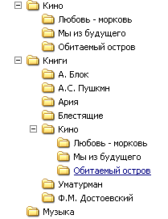

**Рис. 1**

1. Раскройте папку Музыка на правой панели и создайте в ней какую-нибудь папку.
2. Убедитесь, что на левой панели рядом с папкой Музыка появится плюс.
3. На левой панели перенесите только что созданную папку на значок Корзины.
4. Откройте Корзину и убедитесь, что эта папка там присутствует.
5. Остальные папки удалите разными способами ВО ВРЕМЯ ОТВЕТА ПРЕПОДАВАТЕЛЮ!
6. Выполните исследовательскую работу, результаты которой запишите в отчёт.

**Исследовательская работа.**

**Исследование методов запуска программы Проводник.**

В ОС Windows большинство операций можно выполнить многими способами. На примере программы Проводник исследуем различные приемы запуска программ.

1. Щелкните правой кнопкой мыши на кнопке Пуск и в открывшемся контекстном меню используйте пункт Проводник. Обратите внимание на то, какая папка открыта на левой панели в момент запуска.
2. Щелкните правой кнопкой мыши на значке Мой Компьютер и в открывшемся контекстном меню используйте пункт Проводник. Обратите внимание, какая папка открыта на левой панели в момент запуска.
3. Проверьте контекстные меню всех значков, открытых на Рабочем столе. Установите, для каких объектов контекстное меню имеет средства запуска Проводника, и выясните, какая папка открывается на левой панели в момент запуска.
4. Выполните запуск Проводника через пункт Программы Главного меню.
5. Выполните запуск Проводника через пункт Выполнить Главного меню. (нужно ввести explorer)
6. Выполните запуск Проводника с Рабочего стола (предварительно на рабочем столе следует создать ярлык Проводника).
7. Выполните запуск Проводника с Панели быстрого запуска (предварительно на этой панели следует создать ярлык Проводника).

***Требования к отчёту:***

1. Опишите назначение и возможности программы Проводник.
2. Запишите определение файловой структуры.
3. Как можно выполнить навигацию по файловой структуре?
4. Перечислите, какие операции можно выполнять с папками.
5. Запишите, какие папки, на Ваш взгляд, нужно скрывать?
6. Запишите способы перемещения папки в другую папку.
7. Как быстро удалить сразу несколько папок?

***Контрольные вопросы.***

1. Какие операции можно делать с папками*?*
2. Как создать папку и переименовать её?
3. Как скопировать папку?
4. Как переместить папку?
5. Чем отличаются операции копирования и перемещения папок?
6. Как удалить папку?
7. Как скрыть папку?
8. Как изменить свойства папки?
9. Как запустить программу Проводник?
10. Как Вы думаете, почему программа Проводник входит в состав операционной системы?

# Практическая работа № 2

### Тема: Ввод, редактирование, форматирование текста. Создание и редактирование таблиц в текстовом процессоре. Работа с таблицами

### Цели: Приобрести практические навыки по созданию, редактированию и форматированию таблиц в MS Word.

## Задание 1 Преобразование текста в таблицу

Откройте файл ***Фильмы.doc*** и сохраните его под именем ***Таблица-1.doc*** в своей папке.Преобразуйте текст в таблицу, следуя указаниям:

1. Включите режим ***Непечатаемые символы*** с помощью кнопки ¶ на ленте ***Главная.*** В этом документе 4 фрагмента, каждый текстовый фрагмент содержит **пять** абзацев.
2. Выделите все четыре фрагмента и дайте команду в меню ***Вставка***🡪***Таблица*** 🡪***Преобразовать*** ***в таблицу***. В диалоговом окне задайте ***Число столбцов – 5,*** *автоподбор ширины столбцов* ***– по ширине окна,*** *Разделитель* ***– знак абзаца***.
3. Проверьте попадание соответствующего текста в нужный столбец, выполните команду контекстного меню *Выравнивание ячеек по центру по горизонтали и вертикали* (текст в таблице выделить!).
4. Выделите столбец с актерами и дайте команду ***Главная🡪Заменить***. В поле ***Найти*** диалогового окна введите **В ролях:⋅** и нажмите кнопку ***Заменить все***. Так как поле ***Заменить*** осталось пустое, то текст **В ролях:⋅** из столбца будет убран. Аналогичные действия произведите в столбце с режиссерами (удалите в третьем столбце текст **Режиссер:⋅** )
5. Вставьте одну пустую строку для заголовков столбцов, для этого выделите первую строку таблицы и выполните команду ***Макет🡪Вставить сверху.*** Введите заголовки столбцов. Отформатируйте таблицу по образцу (файл ***Таблица1-образец.doc***).
6. Сохраните изменения, закройте окно документа.

## Задание 2 Создание и форматирование таблицы

1. Создайте таблицу, содержащую 4 столбца и 3 строки и заполните её данными – см. рис.1. Сохраните документ под именем ***Таблица-2.doc*** в своей папке

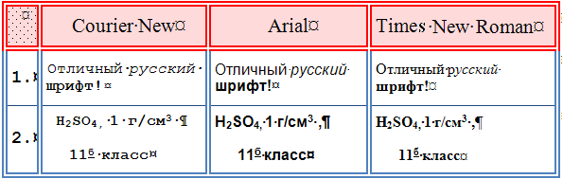 **Рис.1**

1. Используя способы форматирования таблиц оформите Таблицу 2 сверяясь с образцом – файл ***Таблица-2-ОБРАЗЕЦ.doc*** Сохраните изменения.

## Задание 3 Сортировка списка

## Откройте файл Сортировка.doc

1. В первом столбце таблицы проставьте нумерацию, используя форматирование ***Нумерация***.
2. Отсортируйте список группы по алфавиту (в возрастающем порядке).
3. Сохраните результаты форматирования в свою папку.

***Контрольные вопросы.***

1. Как преобразовать текст в таблицу?
2. Как выровнять текст в таблице по горизонтали и вертикали?
3. Как задать ширину столбцов?
4. Как вставить в таблицу несколько строк (столбцов)?

# Практическая работа № 3

### Тема: Текстовый редактор MS Word. Многоуровневые списки, формулы, колонтитулы, оглавление

# Задание 1 Вставка формул

1. Создайте документ и сохраните его в свою папку под именем ***Формула.doc***
2. Нажмите 2 раза клавишу [**Enter**].
3. Выберите команду меню ***Вставка–Текст-Объект***. На экране появится окно, в котором указаны объекты.
4. Выберите объект Microsoft **Equation 3.0**.
5. Нажмите кнопку **ОК**.
6. Появится панель инструментов (рис.2), с помощью которой можно создавать формулы любой сложности. Формулы вставляются в документ как графический объект.

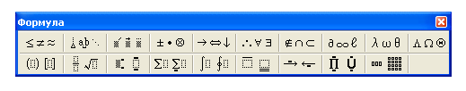 **Рис.2**

1. Создайте формулу по образцу.

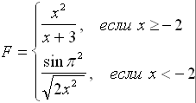

1. Увеличьте размер полученного объекта. Сохраните изменения.

# Задание 2 Оформление текста в виде нескольких колонок. Создание разделов

1. **Откройте файл *Колонки.doc***
2. Оформите первую часть документа в виде 2-х .колонок. **(Разметка страницы--Колонки)**
3. Установите курсор в документе перед заголовком «**Часть II**»
4. Создайте новый раздел, который должен начинаться со следующей страницы. **(Разметка страницы--Вставить разрывы страниц и разделов).** Для нового раздела задайте следующие параметры: ориентация страницы – *альбомная*,   
   **поля**: Верхнее **–** 2см.; Левое – 4 см.; Нижнее – 2см.; Правое – 2,4 см
5. Таким образом, вторая часть документа размещена на новой странице (в созданном разделе). Оформите Часть II в виде 3-х колонок с разделителем.
6. Результат сохраните в своей папке.

# Задание 3 Авто собираемое оглавление

**1. Откройте файл *Лекция1.doc***

2. Создайте оглавление для данного документа, следуя образцу (файл **Образец оглавления.doc**)

**Оглавление** — это список разделов или заголовков документа. Обычно оглавление включает номер страницы каждого раздела (заголовка).

**Чтобы создать оглавление надо**:

* Все заголовки отформатировать нужным стилем (Заголовок1, Заголовок2 и т.п.)
* Установить курсор в нужную часть документа
* Войти в меню **Вставка-Ссылка-Оглавление и указатели,** выбрать нужное.

3. Результат сохраните в этом же файле.

**Задание 4 Дополнительное**

# Контрольные вопросы

1. Как оформить текст в виде газетных колонок?
2. Что надо сделать, чтобы добавить в документ оглавление?

# Практическая работа № 4

### Тема: Графика в текстовом процессоре

### Цели: Приобрести практические навыки по созданию, редактированию и форматированию графических объектов

## Задание 1 Вставка рисунка из файла

1. Запустите графический редактор **Paint.** Задайте размер “холста» 10х9 см. (меню **Рисунок-Атрибуты**) и создайте рисунок. Сохраните его в своей папке под именем ***Рисунок_Paint***. Завершите работу с графическим редактором.
2. Откройте документ ***Тенденции-2.doc***.
3. Удалите имеющийся в документе рисунок, а на его место вставьте созданный вами ***Рисунок_Paint.bmp***, для этого**:**
   * Выберите команду **Вставка рисунка из файла**.
   * Используя средства навигации откройте свою папку с файлом, ***Рисунок_Paint*** выделите файл и щелкните на кнопке **Вставить**. Рисунок будет вставлен в документ.
4. С помощью панели инструментов ***Формат – обтекание текстом*** установите способ обтекания текстом ***По контуру***
5. Если рисунок занимает более 50% ширины страницы, уменьшите размеры рисунка
6. Сохраните документ в своей папке под именем ***Задание-1.doc***

## Задание 2 Вставка рисунка из коллекции Microsoft Office

1. Создайте новый документ, сохраните его в свою папку под именем ***Задание-2.doc***
2. Нажмите 2 раза клавишу [**Enter**]. Впишите заголовок «***Задание 2***». Вставьте в документ рисунок из коллекции Microsoft Office.
3. Оформите рисунок цветной рамкой**:** ***Формат –*** ***Границы рисунка – Толщина – Другие линии***. Сохраните изменения.

# Задание 3 Создание рисунка с помощью готовых фигур

1. Создайте новый документ, сохраните его в свою папку под именем ***Задание-3.doc***
2. Нажмите 2 раза клавишу [**Enter**]. Впишите заголовок «***Задание 3***». Используя панель инструментов ***Рисование*** создайте подобный рисунок. (Рис.1). Образец рисунка в цветном варианте смотрите в файле ***Образец-Задание-3.doc***

|  |  |
| --- | --- |
| **Рис.1** | ***Используемые инструменты*** |
| ***Багетная рамка*** |
| ***Надпись; линия рамки двойная, цвет – серый; заливка – Текстура*** |
| ***Линия, тип линии: тройная 6пт.*** |
| ***Звезды и ленты –  5-конечная звезда; заливка – два цвета; тип линии: тройная 6пт*** |

# Задание 4 Создание рисунка с помощью готовых фигур (дополнительное задание)

# *ПРАКТИЧЕСКАЯ РАБОТА № 6*

## Тема: Microsoft Excel: создание, заполнение и форматирование таблиц

**Цели:** получить первоначальные практические навыки создания электронной таблицы, ввода в нее данных и форматирования средствами MS Excel .

## Содержание работы:

**1**. На первом листе заполнить таблицу (не менее 5 строк). Имеющиеся в шапке таблицы данные (года, месяцы, дни недели) заносить с помощью приема **автозаполнения**.

**2.** Оформить таблицу c помощью обрамления, добавить заголовок, расположив его по центру таблицы, шапку таблицы набрать полужирным шрифтом, первый столбец – курсивом. Шапку и первый столбец выполнить в цвете (шрифт и фон).

**3**. Переименовать лист книги, задав имя ***Таб-1-Иванов***.

**4**. Скопировать таблицу на второй лист книги, дальнейшие действия выполнять на втором листе книги.

**5**. Добавить 2 столбца в начало таблицы. В первом проставить с помощью автозаполнения № п/п, во втором  с помощью заполнения ввести числа с шагом, равным номеру задания.

**6**. Отсортировать таблицу по содержимому третьего столбца таблицы (по наименованию товара).

**7**. Переименовать второй лист книги (***Таб-2-Иванов***).

**8**. Сохранить таблицу под своим именем – ***ЭТ-1-Иванов***.

**Примечание**. Во всех случаях, когда указана фамилия Иванов, следует заменить её на свою фамилию, в целях идентификации файлов с выполненными заданиями.

## Технология выполнения заданий на примере таблицы (рис.9)

**1.** Основные принципы ввода и редактирования данных изложены в любом учебном пособии. Рассмотрим более подробно только некоторые моменты. Текст "Наименование товара", который мы вводим в ячейку А3, целиком в этой ячейке не поместился (см. рис. 6). Поскольку в ячейку В3 не было введено никакой информации, текст виден полностью. При вводе в ячейку В3 текста "Стоимость…", текст в А3 будет виден частично, в пределах границ столбца А.

Если при вводе информации ширина столбца оказалась недостаточной для полного вывода содержимого ячейки, необходимо либо изменить ширину всего столбца, либо отформатировать одну ячейку.

## 

**Рис.6**

Изменить ширину столбца можно несколькими способами:

1) Пометить столбец (столбцы). Лента **Главная** вкладка **Ячейки – инструмент Формат-Ширина столбца**. В появившемся окне указать нужную ширину столбца.

2) Установка ширины столбца по самому длинному в нем значению: дважды щелкнуть по линии, отделяющей его заголовок от заголовка столбца справа.

3) Выделить нужные столбцы и протащить с помощью мыши правую границу заголовка столбца до тех пор, пока столбец не станет нужной ширины (Рис.7).

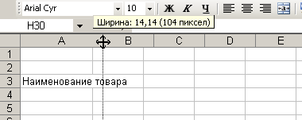

**Рис.7**

Чтобы текст в ячейке располагался в несколько строчек, необходимо в контекстном меню выбрать команду **Формат Ячеек,** выбрать вкладку **Выравнивание**, и воспользоваться опцией ***"Переносить по словам".***

Текст "Продано за 1 полугодие текущего года (т)" необходимо расположить по центру над столбцами, содержащими сведения о продаже по месяцам, в нашем случае это столбцы **D** **– I**. Для этого необходимо выделить ячейки **D3 – I3**. Затем – Лента **Главная** вкладка **Выравнивание**, и щелкнуть по кнопке "Объединить и поместить в центре"   на панели.

Остановимся на занесении в таблицу названий месяцев. Для автоматизации ввода часто повторяющихся последовательностей данных (дни недели, названия месяцев, и т.д.) в MS Excel применяется прием автозаполнения. Для этого надо:

1) Ввести название первого элемента (в нашем случае – название месяца), например, Январь, нажать клавишу <Enter>.

2) Перетащить маркер заполнения в нужном направлении на число ячеек, равное  количеству элементов, которые вы хотите включить в таблицу.

Результат выполнения первого пункта задания – см. рис.8

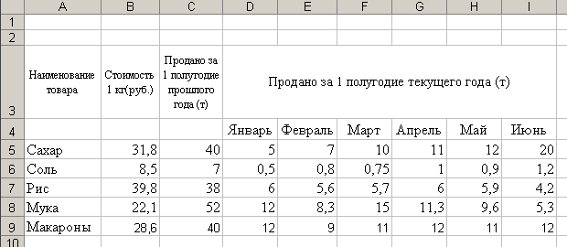

**Рис.8**

**2.** Для оформления заголовка необходимо ввести в ячейку А1 заголовок и отцентрировать его.

Для обрамления таблицы необходимо выделить всю таблицу и выбрать на ленте **Главная** вкладку **Шрифт**, открыть окно кнопки **Границы** и выбрать опцию **Все границы** –  .

Изменение размера, цвета шрифта и фона выполняется с помощью команд вкладки **Шрифт** на ленте **Главная.**

**3.** Чтобы переименовать лист книги, достаточно вызвать контекстное меню (щелкнув правой кнопкой мыши на ярлыке листа) и выбрав пункт **Переименовать**, ввести новое имя для листа.

**4.** Чтобы скопировать таблицу на другой лист, воспользуйтесь способом перетаскивания при нажатой клавише Ctrl.

**5.** Для добавления столбцов: выделите два столбца – **А, В** и выберите на ленте **Главная** вкладку **Ячейки,** откройте окно кнопки **Вставить** и выберите пункт **Вставить столбцы на лист.**

В ячейку А5 введите 1, в ячейку А6 – 2. Выделите две ячейки – А5, А6 и используя прием автозаполнения введите числа в ячейки А7-А9.

В ячейку В5 введите 1, в ячейку В6– номер вашего варианта (например, 30), далее используя прием автозаполнения введите числа в ячейки В7-В9.

**6.** Чтобы отсортировать таблицу по наименованию товаров, надо выделить диапазон (в нашем случае **С5:K9**). Нажмите кнопку *"Сортировка и фильтр"* на панели **Редактирование** ленты **Главная**. Выберите *"Сортировка от А до Я"*. Наш список будет отсортирован . по полю **Наименование товара**.

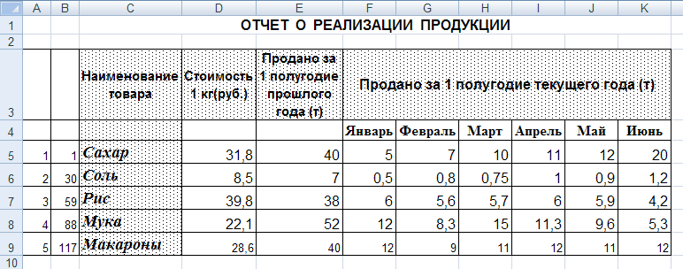

**Рис.9** Заполненная и отформатированная таблица к Лаб/р №1

## Вопросы для самоконтроля

1. В каких случаях можно использовать автозаполнение. Продемонстрировать некоторые приемы автозаполнения.

2. Как расположить текст в ячейке в несколько строк?

3. Как можно объединять ячейки?

4. Как можно удалять и добавлять строки (столбцы)?

5. Как можно переименовать лист?

6. Как отсортировать таблицу по содержимому какого-либо столбца?

7. Как можно изменить формат ячейки (группы ячеек)?

## Задания по вариантам к практической работе №6

Вариант №1 Отчет по заболеваемости



Вариант №2 Отчет по выпущенной продукции



Вариант №3 Отчет о приросте населения

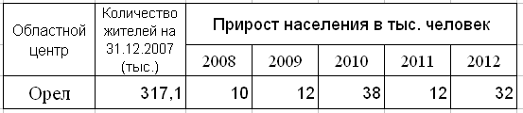

Вариант  №4 Отчет о посещаемости



Вариант №5 Отчет по травмированности работников шахт



Вариант №6 Отчет по выданным ссудам

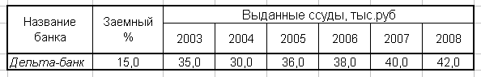

Вариант  №7 Отчет о среднем заработке

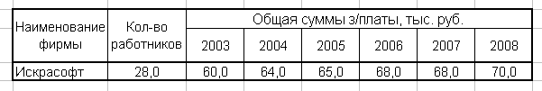

Вариант №8Отчет о количестве проданных путевок



Вариант № 9 Отчет о добычи угля бригадами



Вариант №10 Отчет о перелетах



Вариант №11 Отчет о поставках изделий



Вариант №12 Отчет о межгородских переговорах



Вариант №13 Отчет о продажах

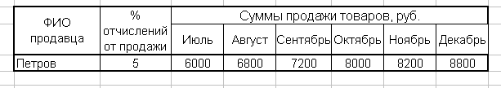

Вариант №14 Отчет по заболеваемости в цехах



Вариант №15 Отчет о затратах на питание больных



Вариант №16 Отчет о выпуске деталей



Вариант №17 Распределение рекламного времени по радиостанциям



Вариант №18 Отчет о продажах товаров

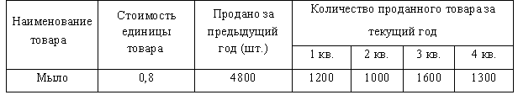

Вариант №19 Отчет о продажах книг по отраслям



Вариант №20 Отчет о перелетах



Вариант №21 Отчет о продажах мебели



Вариант  №22 отчет о прибылях банков

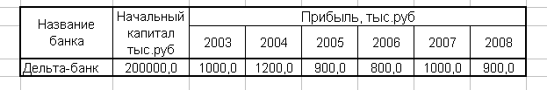

Вариант  №23 Отчет по продажам авиабилетов



Вариант №24 Отчет о реализации автомобилей



 Вариант  №25 Отчет о расходах на лечение заболеваний

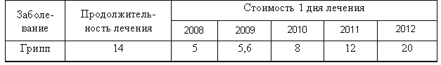

Вариант №26 Демографический отчет

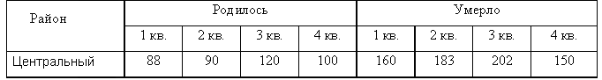

Вариант №27 Отчет по продажам компьютеров



Вариант №28 Отчет об объеме продаж магазинами



Вариант №29 Отчет о заключенных контрактах



Вариант №30 отчет о продажах телевизоров



# *ПРАКТИЧЕСКАЯ РАБОТА № 7*

## Тема: Редактирование таблиц, расчет по формулам средствами MS EXCEL

**Цели:**  Изучение возможностей MS Excel при работе с данными, представленными в виде таблицы, использование формул для расчета,  применение встроенных функций.

**Краткие теоретические сведения**

При копировании формул в Excel все адреса изменяются (смещаются) относительно расположения исходной ячейки. Такие адреса (ссылки) называются относительными. Если ссылка на ячейку (ячейки) не должна изменяться ни при каком копировании, то вводят абсолютный (фиксированный) адрес ячейки (ячеек). Абсолютная ссылка создается из относительной путем вставки знака доллара ($) перед заголовком столбца и/или номером строки. Например, $A$1 – это абсолютный адрес ячейки А1, $A$1:$B$3 – абсолютный адрес диапазона ячеек A1:B3.

## Содержание работы:

Продолжаем работать с таблицей, созданной в предыдущей Практической работе. Используя данные таблицы из Пр/р №6, найти:

**1.**Сумму продаж **всех** продуктов за каждый месяц текущего года (**в тоннах**).

**2.** Сумму продаж **всех** продуктов за каждый месяц текущего года (**в руб.**).

**3.** Сумму продаж **каждого** продукта за I полугодие текущего года (**в тоннах**).

**4.** Сумму продаж **каждого** продукта за I полугодие текущего года (**в руб**.).

**5.** Среднее количество продаж каждого продукта за I полугодие текущего года (в тоннах).

**6.** Минимальное количество продаж каждого продукта за I полугодие текущего года (в тоннах).

**7**. Прирост продаж каждого продукта по сравнению с предыдущим полугодием (в %).

**Примечание**

При выполнении данной работы используются следующие функции:

1. **Математические**:

**СУММ** - сумма аргументов

**СУММПРОИЗВ** - сумма произведений соответствующих массивов (диапазонов)

2. **Статистические:**

**СРЗНАЧ -** среднее  арифметическое аргументов

**МАКС -** максимальное значение из списка аргументов

**МИН -** минимальное значение из списка аргументов

## Технология выполнения заданий на примере таблицы (рис.9)

**1.** Чтобы найти сумму продаж всех продуктов за каждый месяц текущего года (в тоннах), достаточно применить функцию суммирования для соответствующих диапазонов. Начнем с января: выделим диапазон **F5:F9** и нажмем значок автосуммирования ∑ на вкладке **Редактирование** ленты **Главная**. Далее скопируем полученную формулу в ячейки **G9 – K9**, используя прием автозаполнения. Объединим ячейки **A10 – E10** и введем поясняющую подпись: «Сумма продаж по месяцам (в тоннах)». Отформатируем получившиеся данные: для ячеек **F10-K10** зададим размер шрифта 12 пт., для ячеек **А10-Е10** – 14 пт, для всего диапазона **А10-K10** – выравнивание в ячейке **по вертикали** – ***по центру*** (Рис.10).

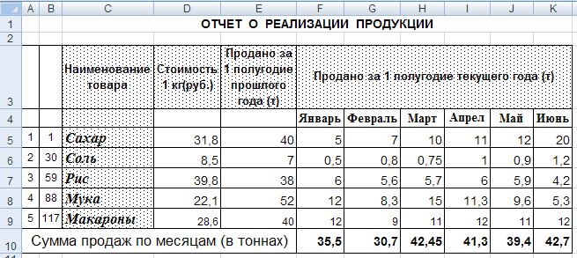**Рис.10**

**2.** Чтобы найти сумму продаж всех продуктов за месяц **январь** в рублях, можно ввести в ячейку **F11** такую формулу:

**(D5*F5 + D6*F6 + D7*F7 + D8*F8 + D9*F9) * 1000**

Но это громоздко и неграмотно. Правильнее будет воспользоваться функцией СУММПРОИЗВ, для чего:

* активизируем ячейку F11, нажмем Shift+F3 или щелкнем по кнопке ***fx*** (вставить функцию) yна вкладке **Библиотеки функций** линейки **Формулы**
* в диалоговом окне выберем функцию СУММПРОИЗВ, ОК
* далее укажем в диалоге нужные массивы (диапазоны) – см. рис.11. Знаки доллара для диапазона **D5:D9** означают фиксированные ссылки (при копировании формул фиксированные адреса не изменяются, а ссылка на этот диапазон не должна изменяться, в отличие от ссылки на диапазон **F5:F9**). При копировании формулы в ячейки **G11:K11** ссылка F5:F9 будет соответственно изменяться на **G5:G9**, **H5:H9** и т.д.

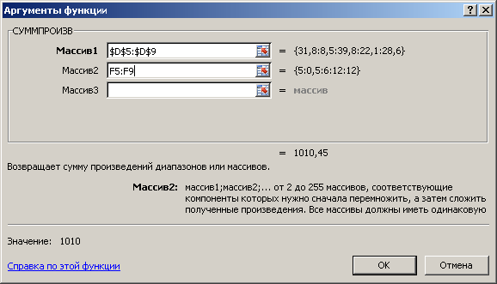

**Рис.11**

* таким образом полученную формулу, осталось умножить на 1000 – установим курсор в строку формул и впечатаем окончание формулы (рис.12)
* полученную формулу копируем в ячейки **G11:K11**, чтобы получить результаты для месяцев февраль – июнь текущего года (рис.12).
* Объединим ячейки A11 – E11 и введем поясняющую подпись: «Сумма продаж по месяцам (в рублях)». Отформатируем последнюю строку в таблице подобно предыдущему заданию – см. образец – рис.12.

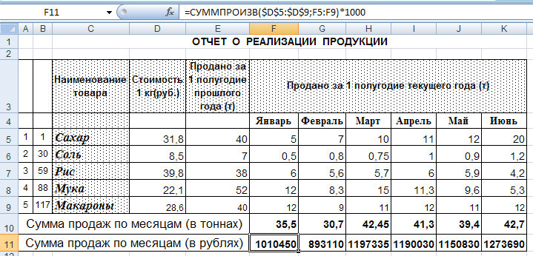**Рис.12**

**3.** Чтобы найти сумму продаж каждого продукта за I полугодие текущего года (в тоннах), достаточно применить функцию суммирования для соответствующих диапазонов. Начнем с товара «Сахар»: выделим диапазон **F5:K5** и нажмем значок автосуммирования ∑ на вкладке **Редактирование** ленты **Главная**. Далее скопируем полученную формулу в ячейки **L6 – L9**, используя прием автозаполнения. В ячейку L3 введем поясняющую надпись: «Сумма продаж за I полугодие (т)». Отформатируем получившиеся данные по образцу – рис.13.

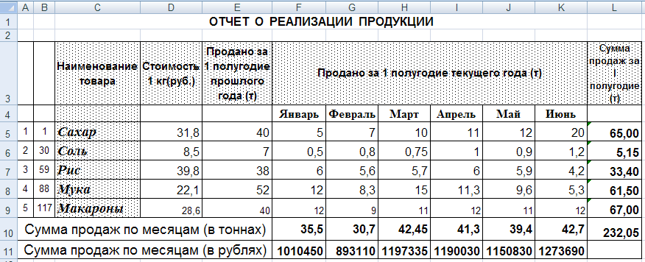

**Рис.13**

**4.** Чтобы получить сумму продаж в рублях за полугодие, надо в ячейку M5 ввести формулу D5*L5*1000. Установим курсор в ячейку M5 и введем знак равенства = (с этого знака должна начинаться любая формула). Введем формулу и скопируем ее во весь нужный диапазон. Введем поясняющую надпись и отформатируем получившиеся данные по образцу – см. рис.14.

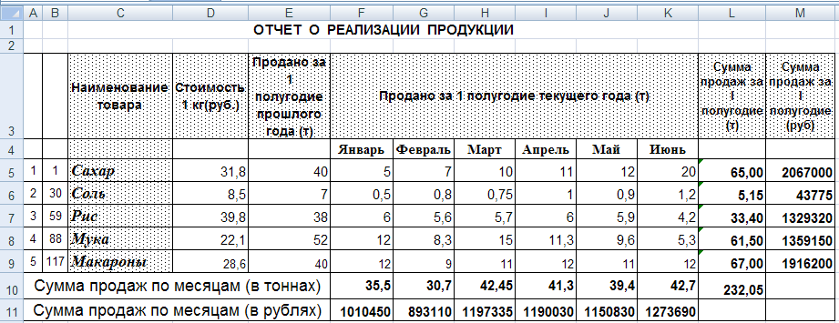**Рис.14**

**5-6** пункты выполните аналогично пункту 4. Подсказка: в ячейку N5 введите формулу =СРЗНАЧ(F5:K5), а в ячейку О5 =МИН (F5:K5).

**7.** Чтобы найти прирост продаж для товара «Сахар», надо в ячейку **P5** ввести формулу:

***(продажи_за_1_полугодие_прошлого_года*/*продажи_за_Iполугодие_текущего_года – 1),*** т.е. **=L5/Е5 – 1**

Обязательно для ячейки **Р5** задайте процентный формат, число десятичных знаков после запятой – 1.

Получившаяся таблица будет иметь вид как на рис.15.

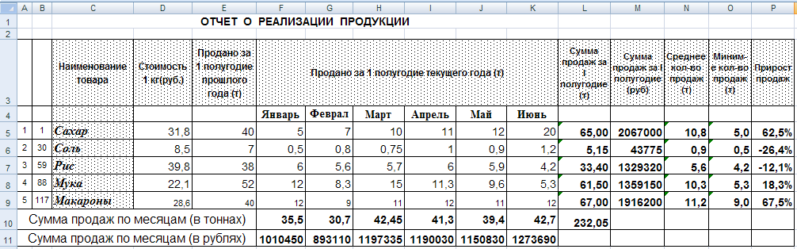

**Рис.15**

## Вопросы для самоконтроля

1. Что такое относительный адрес ячейки, абсолютный адрес и чем они отличаются?

2. Какие типы функций, используемых в Excel вы можете перечислить?

## Задания по вариантам к практической работе №7

**Примечание** Работа выполняется на основе данных, полученных при выполнении практической работы №2

|  |  |
| --- | --- |
| ***Таблица 1*** *Задания по вариантам к л/р №2* | |
| № варианта | Задание (что необходимо найти) |
| 1 | 1. Общее число больных за каждый месяц текущего года.  2. Среднее число больных за каждый месяц текущего года.  3. Максимальное и минимальное число больных за 1 полугодие текущего года по каждой болезни.  4. Прирост заболевания каждой болезнью по сравнению с предыдущим полугодием. |
| 2 | 1. Общее количество изделий за каждый  день текущей недели.  2. Среднее количество изделий за каждый день текущей недели.  3. Минимальное количество каждого изделия за текущую неделю.  4. Прирост выпуска каждого изделия по сравнению с предыдущей неделей. |
| 3 | 1. Количество жителей на 1.01.2013 г. по каждому городу.  2. Максимальный прирост населения за пятилетие по каждому городу.  3. Средний прирост населения за пятилетие по каждому городу.  4. Общий прирост населения по всем городам за каждый год. |
| 4 | 1. Среднее количество пропущенных занятий каждым студентом.  2. Общее количество пропущенных занятий всеми студентами за каждый  семестр.  3. Минимальное  и максимальное количество  пропущенных  занятий за каждый семестр.  4. Количество максимальных пропусков занятий в каждом семестре. |
| 5 | 1. Общее число травмированных  работников за каждый квартал.  2. Среднее число травмированных работников за каждый квартал.  3. Общее число травмированных работников за год по каждой шахте.  4. % травмированных работников по каждой шахте за год. |
| 6 | 1. Общую сумму  выданных ссуд за каждый год.  2. Среднюю сумму выданных ссуд за каждый год.  3. Сумму полученных процентов  каждым банком за пять лет (в руб.).  4. Сумму полученных процентов всеми банками за каждый год (в руб.). |
| 7 | 1. Общую сумму з/платы каждой фирмы за пять лет.  2. Среднюю з/плату работника каждой фирмы за пять лет.  3. Общую сумму з/платы рабочих всех фирм за каждый год.  4. Миним-ую  и максим-ую среднюю з/плату работников  за пять лет. |
| 8 | 1. Среднее количество путевок в каждую страну за полугодие.  2. Общую стоимость путевок в каждую страну за полугодие.  3. Общее количество путевок по месяцам.  4. Общую стоимость путевок во все страны по месяцам. |
| 9 | 1. Суммарную добычу всех бригад за каждый день недели.  2. Среднее количество угля, добываемое 1 рабочим каждой бригады за неделю.  3. Среднее количество угля, добываемое бригадами в каждый день недели.  4. Минимальную  и максимальную добычу угля  за неделю каждым рабочим. |
| 10 | 1. Общее количество пассажиров, перевезенных в целом во все города за каждый месяц.  2. Стоимость проданных билетов в каждый город за полугодие.  3. Общую стоимость всех билетов за каждый месяц.  4. Среднее количество перевезенных пассажиров во все города за каждый  месяц. |
| 11 | 1. Среднее количество изделий за полугодие по каждому наименованию.  2. Общее количество всех изделий за каждый месяц.  3. Общая стоимость изделий по каждому виду за полугодие.  4. Стоимость всех изделий за каждый месяц. |
| 12 | 1. Среднюю продолжительность переговоров с каждым городом за неделю.  2. Стоимость переговоров за неделю с каждым городом.  3. Общую стоимость переговоров со всеми городами за каждый день недели.  4. Общую и среднюю продолжительность переговоров по дням недели. |
| 13 | 1. Заработок каждого продавца за полугодие.  2. Общий заработок всех продавцов за каждый месяц.  3. Сумму продажи товаров всеми продавцами за каждый  месяц.  4. Среднюю сумму продажи товаров всеми продавцами за каждый месяц. |
| 14 | 1. Сумму выплат по больничным листам по каждому цеху.  2. Сумму выплат по больничным листам по всем цехам за каждый месяц.  3. Общее и среднее количество дней болезни за каждый месяц.  4. Минимальное  и максимальное количество дней болезни за полугодие по заводу. |
| 15 | 1. Общее количество койко-дней за каждый  месяц.  2. Среднее количество койко-дней за каждый месяц и в целом за полугодие.  3. Стоимость питания для каждого отделения за полугодие.  4. Стоимость питания за каждый месяц по всем отделениям. |
| 16 | 1. Общее количество деталей за каждый день недели.  2. Среднее количество изделий за каждый день недели.  3. Минимальное  и максимальное  количество деталей для каждого рабочего за неделю.  4. Прирост выпуска деталей каждым рабочим по сравнению с предыдущей неделей. |
| 17 | 1. Минимальное  и максимальное  время рекламы за текущий год для каждой радиостанции.  2. Сумму рекламного времени по месяцам и в целом за полугодие.  3. Прирост рекламного времени за текущий год каждой радиостанции по сравнению с предыдущим годом.  4. Среднее количество рекламного времени по месяцам и за год. |
| 18 | 1. Общее количество проданного товара каждого наименования за текущий год.  2. Среднее количество проданного товара каждого наименования за текущий год.  3. Сумму продажи каждого товара за предыдущий и текущий год.  4. Общую сумму продажи всех товаров за каждый квартал. |
| 19 | 1. Минимальную  и максимальную продажи в декабре.  2. Общее количество проданных книг за каждый месяц  2-го полугодия.  3. Среднее количество проданных книг за каждый месяц 2-го полугодия.  4. % прироста продажи книг каждой отрасли по сравнению с 1-м полугодием. |
| 20 | 1. Общее количество рейсов в каждый город за полугодие.  2. Общее количество пассажиров, перевезенных в каждый город за полугодие.  3. Общее количество пассажиров, перевезенных во все города за каждый месяц.  4. Среднее количество рейсов во все города за каждый месяц. |
| 21 | 1. Общее количество  проданной мебели по каждому наименованию.  2. Среднее количество  проданной мебели по каждому наименованию.  3. Сумму продажи по каждому наименованию за полугодие.  4. Сумму продажи всей мебели за каждый месяц и в целом за полугодие. |
| 22 | 1. Сумму (тыс. руб.) на 1.01.2008 г. по каждому банку.  2. Минимальную  и максимальную прибыль по каждому банку за 5 лет, количество банков с максимальной прибылью.  3. Общую прибыль всех банков за каждый  год.  4. Среднюю прибыль всех банков за каждый год. |
| 23 | 1. Среднее количество пассажиров, перевезенных в каждую страну.  2. Количество пассажиров, перевезенных  каждый месяц во все страны.  3. Стоимость проданных билетов в каждую страну за полугодие.  4. Стоимость всех билетов за каждый месяц. |
| 24 | 1. Количество проданных автомобилей каждой марки  за  2-е полугодие и за год.  2. Выручку от продажи каждой марки автомобиля за год.  3. Выручку от  продажи всех автомобилей за каждый  месяц  2-го полугодия.  4. Среднее количество проданных автомобилей за каждый месяц. |
| 25 | 1. Среднюю стоимость 1 дня лечения каждой болезни за 5 лет.  2. Стоимость лечения каждой болезни в 2008 и 2012 годах.  3. Минимальное  и максимальное стоимость лечения в 2011 году.  4. Общую стоимость лечения всех болезней по годам. |
| 26 | 1. Общее количество родившихся и умерших за каждый  квартал.  2. Среднее количество родившихся и умерших по районам.  3. Прирост населения по районам.  4. Минимальное  и максимальное количество родившихся за год по всем районам. |
| 27 | 1. Среднее число проданных компьютеров за квартал по каждой фирме.  2. Общее число компьютеров, проданных всеми фирмами, за каждый квартал.  3. Количество проданных компьютеров одним продавцом каждой фирмы.  4. Минимальное  и максимальное количество проданных компьютеров каждой фирмой за год. |
| 28 | 1. Общую сумму реализации за каждый  день текущей недели.  2. Минимальный  и максимальный объем реализации  каждого магазина за текущую неделю.  3. Средний объем реализации каждого магазина за текущую неделю.  4. Прирост объема реализации каждого магазина по сравнению с предыдущей неделей. |

|  |  |
| --- | --- |
| 29 | 1. Общее количество контрактов  для всех фирм по каждому месяцу.  2. Минимальное  и максимальное  количество контрактов в текущем году для каждой фирмы.  3. Среднее количество контрактов за полугодие для каждой фирмы.  4. Прирост количества контрактов по сравнению с предыдущим годом. |
| 30 | 1. Минимальное,  максимальное  и среднее количество  проданных телевизоров по каждому наименованию.  2. Сумму продажи всех телевизоров за полугодие.  3. Стоимость одного телевизора каждой  марки.  4. Прирост  продажи  телевизоров в июне  по сравнению с январем. |

# *ПРАКТИЧЕСКАЯ РАБОТА № 8*

## Тема: Создание, форматирование, редактирование диаграмм в табличном процессоре

**Цели:** ознакомиться с логической функцией ЕСЛИ и получить первоначальные практические навыки в построении графиков средствами MS Excel.

## Содержание работы:

**1.** На первом листе заполнить таблицу согласно формуле (протабулировать функцию, заданную условно). При выполнении данного пункта будет использоваться встроенная условная функция *=ЕСЛИ(логическое_выражение;значение_если_истина;значение_если_ложь).*

**2.** Для полученных данных построить график. Отформатировать полученный график, задав подписи по оси х и, если надо, изменить минимальное и максимальное значения вертикальной оси.

**3.** Сохранить таблицу под своим именем – ***Лаб-8-Иванов***.

**4.** На втором листе выполнить задание своего варианта.

**Примечание**. Во всех случаях, когда указана фамилия Иванов, следует заменить её на свою фамилию, в целях идентификации файлов с выполненными заданиями.

## Технология выполнения заданий

Рассмотрим выполнение задания на примере. Функция задана условно:

$$Y=\left\{\begin{aligned}0, если x<0; \\ x, если x∈\left[0,1\right]; \\ 1, если x>1.\end{aligned}\right. где х=-0,4÷1,6 шаг=0,2$$

Таким образом, надо протабулировать функцию, которая зависит от х, значения х меняются от -0,4 до 1,6 с заданным шагом 0,2.

**1.** В ячейки А1, В1 введите соответствующие надписи – X, Y. В ячейку А2 введите **-0,4**, в ячейку А3 – **-0,2** и, используя прием автозаполнения, введите значения для Х в диапазон А4:А12.

В ячейку В2 введите формулу для вычисления функции Y для первого значения Х (ячейка А2).. Формула будет иметь вид:

**=ЕСЛИ(A2<0;0;ЕСЛИ(A2>1;1;A2))**

Полученную формулу скопируйте в диапазон В3:В12. Для диапазона В2:В12 установите формат ячеек: **Числовой – Число десятичных знаков** – 1. Оформите получившуюся таблицу, задав границы и размер шрифта – 12 пт. (см. рис.16)

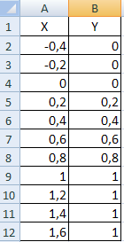

**Рис.16**

**2.** Чтобы построить график надо:

* выделить фрагмент таблицы, для которого создается график – это значения функции, т.е. диапазон **В2:В12**;
* на ленте **Вставка** в группе **Диаграммы** щелкнуть по кнопке с нужным типом диаграмм, в нашем случае – **График**, получим график примерно как на рис.17.

**Рис.17**

Далее форматируем график. Легенду удаляем. Изменяем, при необходимости, минимальное и максимальное значения вертикальной оси, для этого надо:

* вызывать контекстно-зависимое меню для вертикальной оси **Формат оси;**
* минимальное значение задать равное -0,5, максимальное в данном случае, не изменяем;
* закрыть диалоговое окно;

Добавим подписи для горизонтальной оси, для этого надо:

* выделить область подписей, активизировать ленту **Конструктор** и щелкнуть на кнопке **Выбрать данные**. Появится диалоговое окно – рис.18

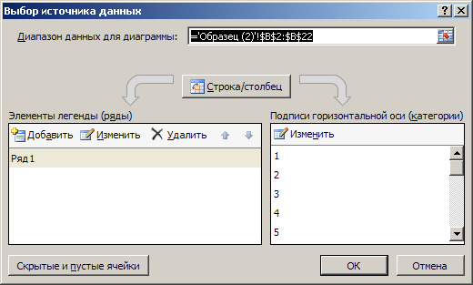

**Рис.18**

* В правой части диалогового окна щелкнуть на кнопку **Изменить** и в диалоге **Диапазон подписей оси** мышкой выделить диапазон в таблице **А2:А22**. Далее **ОК, ОК**.

Теперь изменим формат появившихся подписей, для этого надо:

* вызвать контекстно-зависимое меню горизонтальной оси **Формат оси**;
* выбрать вкладку **Выравнивание**, в диалоговом окне изменить два параметра: **Направление текста** установить *горизонтальное*, **Другой угол** – **0** градусов; закрыть диалоговое окно.

В редакторе Word создайте формулу вашего варианта и скопируйте эту формулу на область диаграммы в Excel, предварительно уменьшив область построения. У вас должен получиться график с подписью в виде формулы и все это должно быть максимально похожим на изображение рис.19.

Сохраните работу под своим именем – ***Лаб-8-Иванов***

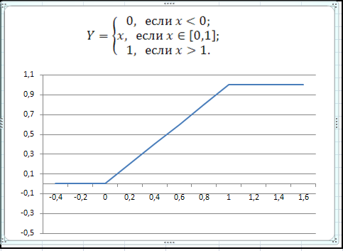 **Рис.19**

## Вопросы для самоконтроля

1. Как построить диаграмму (график) в Excel?

2. Как отформатировать вертикальную (горизонтальную) оси?

## Задания по вариантам к практической работе №8

|  |  |  |
| --- | --- | --- |
| ***Таблица 2*** *Задания по вариантам к л/р №3* | | |
| **№ варианта** | | Функция | |
| **1, 21** | | для x= -2 ÷ 2, шаг = 0,1 | |
| **2, 22** | | для x= -2 ÷ 2, шаг = 0,1 | |
| **3, 23** | | для x= -10 ÷ 10, шаг = 0,1  а = 3 | |
| **4, 24** | | для x= -10 ÷ 10, шаг = 0,2 | |
| **5, 25** | | для x= -10 ÷ 10, шаг = 0,1  а = 2 | |
| **6, 26** | для x= -2 ÷ 2, шаг = 0,1 | | |
| **7, 27** | для x= -2 ÷ 2, шаг = 0,1  b = 0,5 | | |
| **8, 28** | для x= -12 ÷ 12, шаг = 0,2  a = 3 | | |
| **9, 29** | для x= -2 ÷ 2, шаг = 0,1 | | |
| **10, 30** | для x= -20 ÷ 20, шаг = 0,4 | | |
| **11** | для x= -12 ÷ 12, шаг = 0,2 | | |
| **12** | для x= -10 ÷ 10, шаг = 0,1 | | |
| **13** | для x= 0 ÷ 20, шаг = 0,1 | | |
| **14** | для x= 0 ÷ 20, шаг = 0,1 | | |
| **15** | для x= 0 ÷ 8, шаг = 0,1 | | |
| **16** | для x= 0 ÷ 20, шаг = 0,2  a = 4 | | |
| **17** | для x= -1 ÷ 12, шаг = 0,1  b = 5 | | |
| **18** | для x= -10 ÷ 10, шаг = 0,2 | | |
| **19** | для x= -12 ÷ 12, шаг = 0,2 | | |
| **20** | для x= -12 ÷ 12, шаг = 0,2  b = 2 | | |

# *ПРАКТИЧЕСКАЯ РАБОТА № 9*

## Тема: Сводные таблицы. Консолидация данных в Excel.

**Цели:**  Изучение возможностей MS Excel по организации консолидации данных, использование возможностей сводных таблиц по обобщению и анализу данных.

**Краткие теоретические сведения**

***Сводная таблица*** - это средство получения обобщенной информации из списка. Создается сводная таблица только при помощи специального средства “Мастер сводных таблиц”.

***Консолидация*** - это комбинирование, обобщение информации из двух или более рабочих листов (и даже из нескольких рабочих книг). Основным фактором, влияющим на успешность консолидации, является способ размещения информации в рабочих листах. Если эти способы во всех рабочих листах одни и те же, в этом случае задача консолидации становится достаточно простой.

## Содержание работы:

**1**. Открыть файл *Кадры-1.xlsx*, созданный в л/р №4

**2.** Построить сводную таблицу для получения информации о суммарных окладах по отделам. Отформатировать сводную таблицу.

**3.** Построить сводную таблицу для получения информации о количестве мужчин и женщин в отделах.

**4.** Создать новый файл в MS Excel и сохранить его под именем *Консолидация-Иванов.xlsx*. Переименовать в созданной рабочей книге листы, задав имена «январь», «февраль», «март» и заполнить каждый лист данными – см.рис.32. Произвести консолидацию данных, расположенных на получившихся трех листах рабочей книги (сводка за первый квартал).

## Технология выполнения заданий

**1.** Откройте файл *Кадры-1.xlsx*, созданный в л/р №4 и скопируйте таблицу «Кадры» на лист 2.

**2.** Задание 2 выполняем на первом листе, для этого надо:

* установить курсор внутри таблицы «Кадры»;
* на ленте **Вставка** на панели **Таблицы** нажать кнопку **Сводная таблица,** появится диалоговое окно **Создание сводной таблицы** (рис.27), в появившемся окне в поле **Выбрать таблицу или диапазон** автоматически выберется вся таблица «Кадры», далее нажать ОК; откроется новый лист, в котором и будут формироваться отчеты Сводной таблицы. В левой части листа формируется сам отчет, а в правой список полей Сводной таблицы и параметры формирования отчета;

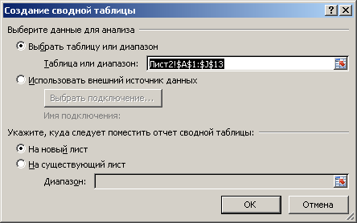

**Рис.27 `**Выбор диапазона данных для создания сводной таблицы.

* в списке полей (Рис.28.) надо выбрать те, по которым нужен отчет, а в нижней части мышкой поместите поля в нужные области в нужном порядке (в начале можно поэкспериментировать с полями, перетаскивая их в разные области и следя за изменением отчета в левой части экрана (Рис.29));
* форматирование начнем с того, что удалим две верхние строки рабочего листа, чтобы таблица начиналась с первой строки;

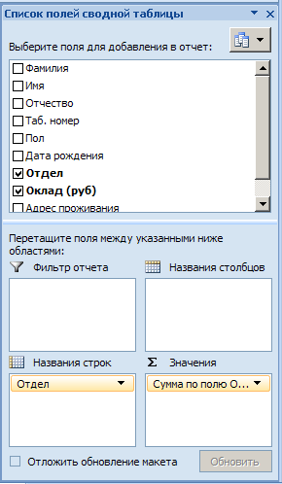

**Рис.28** Список полей Сводной таблицы и параметры формирования

отчета

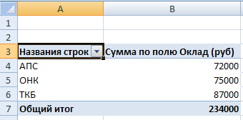

**Рис.29** Сводный отчет с суммой по полю **Оклад** по отделам

* обычным способом (нажатие клавиши F2 и редактирование) поменяем названия в ячейках А1 и А2, для чисел установим формат с двумя знаками после точки, для ячейки В1 установим белый фон, зададим для ячеек границы и получим отформатированную таблицу (рис.30).

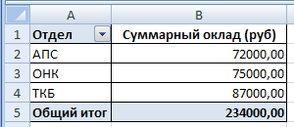

**Рис.30** Сводная таблица после форматирования

**3**. Построим еще одну сводную таблицу для получения информации о количестве мужчин и женщин в отделах, для этого надо:

* установить курсор внутри таблицы «Кадры»;
* на ленте **Вставка** на панели **Таблицы** нажать кнопку **Сводная таблица,** появится диалоговое окно **Создание сводной таблицы** (рис.26), в появившемся окне в поле **Выбрать таблицу или диапазон** автоматически выберется вся таблица «Кадры»;

ВНИМАНИЕ! Разместим сводную таблицу не на новом листе, а на том же, на котором уже есть созданная только что таблица, для этого надо:

* в диалоговом окне **Создание сводной таблицы** выбрать пункт **На существующий лист** и мышкой указать диапазон, достаточно выделить одну ячейку, пусть это будет А9 (под первой сводной таблицей) – рис.31, нажать ОК;

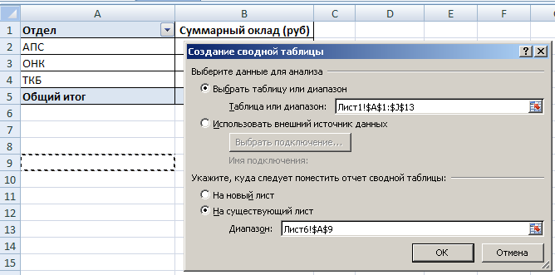**Рис.31** Выбор диапазона для размещения сводной таблицы

Далее выбираем поля, для этого надо:

* мышкой поместить поле **Отдел** в область строк, поле **Пол** – в область столбцов, в область значений поместим текстовое поле, пусть это будет **Отдел,** сводная таблица готова, осталось ее немного отформатировать (рис.32).

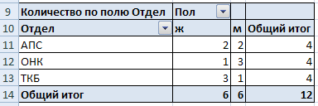

**Рис.32** Выбор диапазона для размещения сводной таблицы

**4.**Создайте в MS Excel новую рабочую книгу. По умолчанию в этой книге три листа. Создайте еще один. Переименуйте листы: дайте им названия «январь», «февраль», «март», «1-й квартал».

Далее внесите схожие данные одновременно в несколько листов, для этого надо:

* выделить все листы с названиями месяцев, щелкая по ярлычкам и придерживая клавишу Ctrl, при этом активным останется лист «январь»;
* ввести в ячейку А1 «Фамилия И.О.», в ячейку В1 «сделки», в С1 «Объем»;
* в диапазон **А2:А5** введите фамилии и инициалы согласно данным рис.33 (названия месяцев не вводить, они на ярлычках листов).

Щелкните по ярлычку листа «февраль», выделение с нескольких листов будет снято. Значения для столбцов «Сделки» и «Объем» надо вводить отдельно на каждом листе.

***Консолидация*:**

* прежде всего нужно выделить ячейку, которая будет служить верхней левой ячейкой для блока с результатами консолидации, для этого надо перейти на лист «1-й квартал» и выделить ячейкуА1;
* на ленте **Данные** во вкладке **Работа с данными** щелкнуть по кнопке **Консолидация,** появится диалоговое окно *Консолидация* (рис.34); в выпадающем списке «Функция» выставлено «Сумма», т.е. выбранные данные будут суммироваться, что нас устраивает;

С помощью следующего поля «Ссылка» можно добавить диапазоны для консолидации, для этого надо:

* щелкнуть мышью в поле «Ссылка»;
* щелкнуть по ярлычку листа «январь» и выделить мышкой блок **А1:С5** (в поле ввода диалогового окна появится «**январь!$A$1:$C$4**», а вокруг блока бегущая пунктирная рамка;
* щелкнуть кнопку «Добавить» - адрес диапазона окажется в поле «Список диапазонов».

Аналогично добавьте диапазоны «**февраль!$A$1:$C$4**», «**март!$A$1:$C$4**».

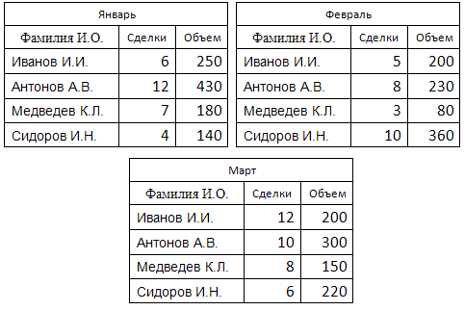

**Рис.33** Заполненные таблицы на листах «январь», «февраль», и «март»

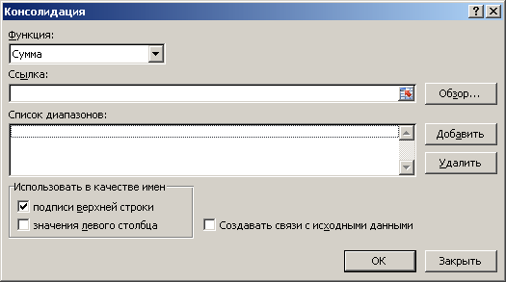

**Рис.34** Диалоговое окно «Консолидация»

* в диалоговом окне имеется блок «Использовать в качестве имен»из двух флажков «подписи верхней строки» и значения левого столбца». Установим оба флажка; нажимаем ОК, появится таблица (рис.35).

Внимание! Флажок «Создавать связи с исходными данными» устанавливается в случае, когда консолидируются данные из разных рабочих книг.

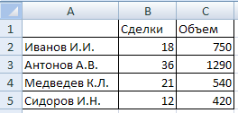

**Рис.35** Результаты консолидации

Если внести изменения в один из диапазонов консолидации, то таблица на листе «1-й квартал» не изменится, но если выполнить команду **Данные-Работа_с_данными**-**Консолидация,** в диалоговом окне ничего не менять, только щелкнуть ОК, то произойдет обновление таблицы.

## Вопросы для самоконтроля

1. Что такое сводные таблицы?

2. Чем удобна консолидация при обобщении и анализе данных?

## Задания по вариантам к лабораторной работе №9

В соответствии с вариантом из табл. 3.1 вами был создан список, содержащий 20-30 записей. Задания по созданию сводных таблиц выполняются с теми же данными, что и в лаб/р №4, формулировка заданий по вариантам приведена в табл.4

|  |  |
| --- | --- |
| ***Таблица 4*** *Сводные таблицы* | |
| **№ варианта** | Задание | |
| **1,2,3** | Построить сводную таблицу для получения информации о суммарных окладах по отделам. Отформатировать сводную таблицу. | |
| **4,5,6** | Построить сводную таблицу для получения информации о количестве мужчин и женщин в отделах. Отформатировать таблицу. | |
| **7,8,9** | Построить сводную таблицу для получения информации о средних баллах по преметам. Отформатировать сводную таблицу. | |
| **10,11, 12** | Построить сводную таблицу для получения информации о средних баллах по группам. Отформатировать сводную таблицу. | |
| **13,14, 15** | Построить сводную таблицу для получения информации о суммарном количестве часов по предметам. Отформатировать сводную таблицу. | |
| **16, 17, 18** | Построить сводную таблицу для получения информации о суммарном количестве часов по преподавателям. Отформатировать сводную таблицу. | |
| **19, 20, 21** | Построить сводную таблицу для получения информации об общей сумме продаж каждого менеджера. Отформатировать таблицу. | |
| **22, 23, 24** | Построить сводную таблицу для получения информации об общей сумме продаж каждого товара. Отформатировать таблицу. | |
| **25, 26, 27** | Построить сводную таблицу для получения информации об общей сумме транспортных расходов для каждого поставщика. Отформатировать сводную таблицу. | |
| **28, 29, 30** | Построить сводную таблицу для получения информации об общей сумме транспортных расходов для каждого вида перевозки. Отформатировать сводную таблицу. | |

**КРИТЕРИИ ОЦЕНКИ ПРАКТИЧЕСКИХ РАБОТ**

Практическая работа считается выполненной, если работа оценена на оценку «3» и выше.

Для оценивания работы прилагается следующая шкала оценок.

Оценка «5» – работа выполнена в полном объеме и без замечаний.

Оценка «4» – работа выполнена правильно с учетом 2-3 несущественных ошибок исправленных самостоятельно по требованию преподавателя.

Оценка «3» – работа выполнена правильно не менее чем на половину или допущена существенная ошибка.

Оценка «2» – допущены две (и более) существенные ошибки в ходе работы, которые студент не может исправить даже по требованию преподавателя или работа не выполнена.

Во всех случаях оценка снижается, если студент не соблюдает требования безопасности труда.

**ЗАДАНИЯ ДЛЯ ПРОМЕЖУТОЧНОГО КОНТРОЛЯ**

ДИФФЕРЕНЦИРОВАННЫЙ ЗАЧЕТ В ФОРМЕ КОМПЬЮТЕРНОГО ТЕСТИРОВАНИЯ

**ТЕМЫ:**

1-инф-проц

2-инф-техн

3-прог-средства

4-офисные приложения

7- Сети, безопасность

**##theme 1**

Степень соответствия информации текущему моменту времени характеризует такое ее свойство как…

-содержательность

-достоверность

-объективность

+актуальность

**##theme 1**

Наиболее известными способами представления графической информации являются

-точечный и пиксельный

-физический и логический

+векторный и растровый

-параметрический и структурный

**##theme 1**

Любая информация, кроме числовой, в компьютере кодируется, т.е. представляется в виде

+чисел

-букв

-графических символов

-специальных знаков

**##theme 1**

Чему равен 1байт?

-10 бит

-1Кб

+8 бит

-1Бод

**##theme 1**

Целенаправленное и эффективное использование информации во всех областях человеческой деятельности, достигаемое за счет массового применения современных информационных и коммуникационных технологий - это ...

-автоматизации производства

+информатизация общества

-глобализация производства

-компьютеризация общества

**##theme 1**

Энтропия в информатике - это свойство ...

-данных

-условий поиска

-знаний

+информации

**##theme 1**

С помощью одного бита можно запомнить ______ различных состояний

-8

+2

-256

-1

**##theme 1**

Информационным называется общество, где:

+большинство работающих занято производством, хранением, переработкой и реализацией информа­ции, особенно ее высшей формы — знаний;

-персональные компьютеры широко используются во всех сферах деятельности;

-обработка информации производится с использованием ЭВМ

**##theme 1**

2 Гб - это ...

+2048 Мб

-2048 Тб

-1024 Мб

-1024 Кб

**##theme 1**

Выберите правильное определение понятия "информация"

-Это данные, представленные в числовом виде

+Это то, что уменьшает степень нашего незнания о чем-либо

-Это данные, представленные в графическом виде

-Это методы обработки данных

**##theme 1**

По способу восприятия информация бывает:

+Визуальная

-Оптическая

+Аудиальная

+Обонятельная

-Акцизная

+Тактильная

+Вкусовая

-числовая

**##theme 1**

Сколько бит в 9 байтах?

+72 бита

-18 бит

-1024 бит

-1,2 бита

**##theme 1**

Какое количество цифр используется в двоичной системе счисления?

-1

+2

-10

-8

**##theme 1**

В какой из последовательностей единицы измерения информации указаны в порядке возрастания:

-бит, килобайт, байт, мегабайт

-байт, мегабайт, килобайт, гигабайт

-байт, мегабайт, гигабайт, килобайт, ,

+килобайт, мегабайт, гигабайт, терабайт

**##theme 1**

2 килобайта это:

-2000 символов

-16 битов

-2000 байт

+2048 байт

**##theme 1**

Минимальной единицей измерения информации является:

-байт

+ бит

-слово

-символ

**##theme 1**

Цветное изображение на экране монитора формируется за счет смешивания трех базовых цветов:

+красного, зеленого, синего

-красного, зеленого, желтого

-красного, синего, белого

**##theme 1**

В какой системе счисления представлены данные, хранящиеся в компьютере?

+в двоичной

-в восьмеричной

-в десятичной

-в шестнадцатеричной

**##theme 1**

ASCII это ...

+таблица кодировки символов

-марка процессора

-жесткий диск

-язык программирования

**##theme 1**

Укажите соответствие

5 ASCII - это

4 HDD - это

6 AMD это

1) обозначение жесткого диска

2) 0таблица кодировки

3) марка процессора

**##theme 1**

Наибольший информационный объем будет иметь файл, содержащий...

+видеоклип длительностью 1 мин

-одну страницу текста

-чернобелый рисунок 100 х 100 мм

-аудиоклип длительностью 1 мин

**##theme 1**

Для кодирования одного символа (согласно таблице кодировки ASCII) необходимо

+8 бит

-2 бита

-16 бит

-1 бит

**##theme 1**

Чему равен 1 Гигабайт?

+2^10 Мбайт

-10^3 Мбайт

-1000 Мбит

-1 000 000 Кбайт

**##theme 1**

Сообщение о том, что монета после броска упала "решкой" (согласно теории информации) несет:

-0 бит информации

+1 бит информации

-2 бита информации

-3 бита информации

**##theme 2**

К устройствам ввода информации не относится

+монитор

-клавиатура

-сканер

-микрофон

**##theme 2**

К устройствам вывода информации не относится

+процессор

-монитор

-принтер

-колонки

**##theme 2**

Тремя основными характеристиками процессора являются …

+тактовая частота

+разрядность

-емкость винчестера

+объем кэш-памяти

-объем оперативной памяти

**##theme 2**

Внешняя память компьютера предназначена ...

-для кратковременного хранения обрабатываемой в данный момент информации

-для долговременного хранения только данных, но не программ

+для долговременного хранения данных и программ

-для долговременного хранения только программ, но не данных

**##theme 2**

Процессор выполняет

+обработку всех видов информации

-систематизацию данных

-постоянное хранение данных и программ после их обработки

-генерацию импульсов

**##theme 2**

В вычислительной технике НЕ существуют _____________ сканеры

-штрих-кодовые

+четырехмерные

-планшетные

-ручные

**##theme 2**

Двумя функциональными частями компьютера, предназначенными для приема, хранения и выдачи данных, являются:

-графопостроитель

-постоянное запоминающее устройство (ПЗУ)

-алгоритм

+процессор

+оперативная память (ОЗУ)

**##theme 2**

Где сохраняется информация (не исчезает) после отключения питания компьютера?

-в оперативной памяти

-в процессоре

+в постоянной памяти

**##theme 2**

Для обработки в оперативной памяти компьютера числа преобразуются в ...

-числовые коды в восьмеричной форме

-графические образы

-числовые коды в шестнадцатеричной форме

+числовые коды в двоичной форме

**##theme 2**

При отключении питания компьютера данные не сохраняются ...

-в постоянной памяти (ПЗУ)

-на жестком диске (винчестере)

+в оперативной памяти (ОЗУ)

-на дискете

**##theme 2**

Оперативное запоминающее устройство относится к ____________ памяти

+Внутренней

-Дополнительной

-Внешней

-Виртуальной

-Вспомогательной

**##theme 2**

По степени автоматизации не бывает информационных технологий:

+Серверных

-Ручных

-Автоматизированных

-Автоматических

**##theme 2**

Какое имя соответствует жесткому диску?

-А:

-В:

+С:

**##theme 2**

Вычислительная система реального времени …

-осуществляет обработку информации, когда данные поступают из различных источников

-осуществляет обработку информации, когда время реакции на запрос близко к тому, которое было бы только при одной задаче пользователя

+осуществляет обработку информации, когда время реакции на запрос ограничивается внешними условиями окружающей среды

-осуществляет только передачу информации между устройствами

**##theme 2**

Укажите, какие из перечисленных групп устройств полностью относятся к внешней памяти компьютера?

-джойстик, клавиатура, жесткий диск

-дисковод, дискета, оперативная память

+магнитные ленты, лазерные диски, гибкие магнитные диски

**##theme 2**

Разрешение принтера - это ...

-число цветов, используемых для печати

-число листов, которые принтер печатает за минуту

+число точек, которое способен напечатать принтер на одном дюйме

-максимальный размер печатного листа

**##theme 2**

В структуру информационной системы не входят, по мнению авторов:

-Информационные технологии

+Персонал

-Функциональные подсистемы

-Управление ИС

**##theme 2**

ПЗУ это:

-программируемое записывающее устройство;

-процессорное запоминающее устройство;

+постоянное запоминающее устройство;

-тип компьютера;

**##theme 2**

При включении компьютера, процессор в первую очередь обращается к…

-оперативной памяти (ОЗУ)

-гибкому диску

-компакт-диску

-принтеру

+постоянной памяти (ПЗУ)

**##theme 2**

По какому критерию не выделяют информационные технологии:

+по принципу безопасности

-по назначению и характеру использования

-по принципу построения

-по степени охвата задач управления

**##theme 2**

Какое устройство предназначено для обработки информации?

+процессор

-дисковод

-модем

**##theme 2**

Первая ЭВМ была создана в

-1940г.

+1946г.

-1965г.

-1972г.

**##theme 2**

К функциональным информационным технологиям относятся

+офисные технологии

-технологии работы с базами данных

-технологии распознавания символов

- телекоммуникационные технологии

**##theme 2**

Какой тип принтеров является наиболее производительным?

-матричный

+лазерный

-струйный

**##theme 2**

К внешним устройствам компьютера не относится ...

+жесткий диск

-мышь

-клавиатура

-монитор

**##theme 2**

Машины второго поколения создавались на основе…

-электронно-вакуумных ламп и реле

+транзисторов

-интегральных схем (ИС)

-больших интегральных схем (БИС)

**##theme 2**

Принтеры бывают:

-настольные, зубчатые, карманные

+матричные, лазерные, струйные

-векторные, цветные, чернобелые

**##theme 2**

Информационные технологии с точки зрения пользовательского интерфейса не бывают:

-пакетные

+монологичные

-диалоговые

-сетевые

**##theme 2**

Машины первого поколения создавались на основе…

+электронно-вакуумных ламп и реле

-транзисторов

-интегральных схем (ИС)

-зубчатых колес

-подшипников

**##theme 2**

Винчестер обычно размещается

-в мониторе

+в системном блоке

-в процессоре

-на материнской плате

**##theme 2**

ОЗУ это

-основное записывающее устройство

+оперативное запоминающее устройство

-одноразовое запоминающее устройство

-тип компьютера

**##theme 2**

Машины третьего поколения создавались на основе…

-электронно-вакуумных ламп и реле

-транзисторов

+интегральных схем (ИС)

-больших интегральных схем (БИС)

**##theme 2**

К запоминающим устройствам НЕ ОТНОСИТСЯ…

-Жесткий диск (винчестер)

-Стример

+Плоттер

-Оперативная память (ОЗУ)

-Постоянная память (ПЗУ)

**##theme 2**

Укажите, какие из перечисленных групп устройств полностью относятся к устройствам ввода информации?

-принтер, винчестер, мышь

+мышь, клавиатура, джойстик, световое перо, сканер

-монитор, принтер, плоттер, звуковые колонки

**##theme 2**

Центральный процессор компьютера размещается

+на материнской плате;

-в специальном отсеке корпуса ПК, в стороне от системной платы;

-на плате видеоадаптера;

-внутри накопителя на жестком диске;

**##theme 2**

Любая, когда-либо существовавшая вычислительная система обязательно имеет в своем составе три устройства:

-винчестер (жесткий диск)

+центральный процессор

+оперативную память

+устройство ввода-вывода

**##theme 2**

По характеру участия технических средств в диалоге с пользователем выделяют информационные технологии:

+Информационно-справочные

-Информационно-спрашивающие

+Информационно-советующие

-Информацонно-доступные

**##theme 2**

Минимальное время доступа к данным имеет

+оперативная память (ОЗУ)

-дисковая память компакт-диска

-дисковая память винчестера (жесткого диска)

-ленточная память

**##theme 2**

Для долговременного хранения информации служит:

-оперативная память

-процессор

+внешний носитель

-КЭШ-память

**##theme 2**

При обработке информации процессором может произойти обращение к любой ячейке оперативной памяти, поэтому ее называют памятью с …

-фиксированным доступом;

-расширенным доступом;

+произвольным доступом

-последовательным доступом

**##theme 2**

К видам интерфейса не относится:

-командный

+строковый

-WIMP-интерфейс

-SILK-интерфейс

**##theme 2**

После отключения питания компьютера информация исчезает...

+в оперативной памяти

-в постоянной памяти

-на дискете

**##theme 2**

Отличие между перезаписываемыми компакт-дисками CD-R и CD-RW

-первый позволяет многократную перезапись информации, а второй - однократную запись;

-нет различия;

+первый позволяет однократную запись информации, а второй - многократную перезапись

**##theme 2**

Из перечисленных внешних устройств, подключенных к компьютеру найдите устройство, для которого не нужна специальная программа-драйвер

+Наушники

-Сканер

-Принтер

-Мышь

**##theme 2**

Операционная система MS-DOS относится к

-многопрограммным;

-многопользовательским;

+однопрограммным;

-сетевым

**##theme 3**

Размер файла в операционной системе определяется

-в битах

-в кластерах

+в байтах

-в секторах

**##theme 3**

В операционной системе Windows собственное имя файла НЕ МОЖЕТ содержать символ…

-Точку (.)

-Запятую (,)

+Вопросительный знак (?)

-Знак сложения (+)

**##theme 3**

Завершать или запускать программы, завершать процессы и получать представление о текущей загруженности системы можно с использованием программы

-восстановление системы

-назначенные задания

+диспетчер задач

-специальные возможности

**##theme 3**

В основные функции операционной системы НЕ входит …

+разработка программ для ЭВМ

-обеспечение диалога с пользователем

-обслуживание файловой структуры

-организация файловой структуры

-управление ресурсами компьютера

**##theme 3**

Сколько ярлыков видно в правом окне обозревателя?



+четыре

-один

-три

-шесть

**##theme 3**

Ярлык это ...

-копия файла, папки или программы

+графическое изображение файла, папки или программы

-перемещенный файл, папка или программа

-директория

**##theme 3**

Комплекс взаимосвязанных программ, предназначенных для того, чтобы обеспечить пользователя и программам удобный способ общения с устройствами компьютера

-Прикладные программы

+Операционная система

-Утилиты

-Системы программирования

**##theme 3**

Операционная система – это …

-совокупность основных устройств компьютера

-совокупность программ, используемых для операций с документами

-система программирования на языке низкого уровня

+комплекс программ, обеспечивающих управление работой всех аппаратных устройств и доступ пользователя к ним

-техническая документация компьютера

**##theme 3**

Укажите соответствия:

5 Операционная система - это

6 Драйверы - это

4 Утилиты - это

1) служебные программы, которые предоставляют пользователю ряд дополнительных услуг.

2) совокупность программ, управляющих работой всех устройств ПК и процессом выполнения прикладных программ.

3) программы, обеспечивающие взаимодействие других программ с периферийными устройствами

**##theme 3**

Утилиты - это

-программный продукт, который делает общение пользователя с компьютером более комфортным;

-совокупность программно-аппаратных средств ПК для обнаружения сбоев в процессе работы компьютера;

-программные продукты, предназначенные для разработки программного обеспечения;

+служебные программы, которые предоставляют ряд дополнительных услуг;

-специальные устройства, находящиеся на системной плате компьютера и отвечающие за нормальное функционирование периферийных устройств;

**##theme 3**

Программы по обслуживанию диска, архивации файлов, управления памятью и т. д. называются

+утилитами

-операционной системой

-драйверами

-прикладными

**##theme 3**

Приложение Windows, предназначенное для операций с папками и файлами или их группами

-мастер

+проводник

-конструктор

-редактор

-помощник

**##theme 3**

Драйверы – это …

-комплекс программ, обеспечивающий перевод программы, написанной на языке программирования в машинные коды

+программы для согласования работы внешних устройств и компьютера

-программы для ознакомления пользователя с принципами устройства компьютера

-периферийные устройства компьютера

-системы автоматизированного проектирования

**##theme 3**

ОС Windows предоставляет возможность работать с мультимедиа информацией. К таким программам НЕ относится ...

+Scan Disk (Диагностика)

-VolumeControl (Регулятор звука)

-Sound Recorder (Фонограф)

-CDPlayer (Лазерный проигрыватель)

**##theme 3**

Стандартный интерфейс ОС Windows не имеет ...

-рабочего поля, рабочих инструментов (панели инструментов)

+строки ввода команды

-справочной системы

-элементов управления (свернуть, развернуть, скрыть и т.д.)

**##theme 3**

Ядро операционной системы можно отнести к _______________ программному обеспечению.

-прикладному

-служебному

-текстовому

+системному

**##theme 3**

В операционной системе Windows логической единицей хранения данных является…

+файл

-байт

-бит

-папка

-кластер

**##theme 3**

Программа Проверка диска выявляет

-устаревшие файлы и дефекты жесткого диска

+логические ошибки в файловой структуре и физические ошибки, связанные с дефектами жесткого диска

-типичные ошибки в файловой структуре и наличие неиспользуемых программ

-неиспользуемые файлы в файловой системе диска

**##theme 3**

Какое расширение имеют файлы программ?

-txt

-gif

+exe

-rar

+com

**##theme 3**

Действие, происходящее в процессе дефрагментации диска

-форматирование диска;

+собирание фрагментов файла в один блок;

-удаление ненужных фрагментов файлов;

-разбиение файлов на части

**##theme 3**

Драйверы - это

-электронно-механические части НЖМД;

-компоненты ОС, обеспечивающие взаимодействие программ друг с другом;

+программы, обеспечивающие взаимодействие других программ с периферийными устройствами;

-компоненты ОС, обеспечивающие управление выполнением прикладных программ;

-съемные магнитные носители для постоянного хранения информации

**##theme 3**

**#**Под термином «интерфейс» понимают

+Внешний вид программной среды, служащий для обеспечения диалога с пользователем

-Связь текстового редактора с устройством печати

-Совокупность файлов, содержащихся в одном каталоге

**##theme 3**

ОС Windows поддерживает длинные имена файлов. Длинным именем файла считается…

-любое имя файла без ограничения на количество символов в имени файла

+любое имя файла, не превышающее 255 символов

-любое имя файла латинскими буквами, не превышающее 255 символов

**##theme 3**

Прикладная программа это

-комплекс программ, организующих управление работой компьютера и его взаимодействие с пользователем

+любая конкретная программа, способствующая решению какой-либо задачи в пределах данной проблемной области

-техническая документация компьютера

-совокупность устройств и программ общего пользования

**##theme 3**

В прикладное программное обеспечение входят:

-Языки программирования

-Операционная система

+Текстовые редакторы

-Антивирусные программы

-Архиваторы

**##theme 3**

Программное обеспечение (ПО) в общем случае можно разделить на два больших класса:

+системное ПО, прикладное ПО

-системное, ПО общего назначения

-обслуживающее ПО, языки программирования

-базовое ПО, антивирусное ПО

**##theme 3**

Word for Windows, WordPerfect, XyWrite это примеры

-текстовых редакторов

+текстовых процессоров

-издательских систем

-операционных систем

**##theme 3**

На каком из рисунков изображен ярлык?

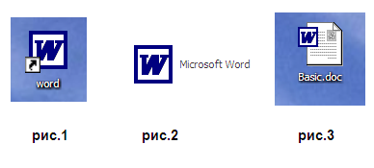

+рис.1

-рис.2

-рис.3

**##theme 3**

Операционные системы семейства WINDOWS относятся к типу

-монозадачные

+многозадачные

-однозадачные

**##theme 3**

Расставьте соответствия для терминов

6 software

5 hardware

4 brainware

1) алгоритмические средства

2) аппаратные (технические ) средства

3) программные средства

**##theme 3**

Прикладная программа это

-комплекс программ, организующих управление работой компьютера и его взаимодействие с пользователем

+любая конкретная программа, способствующая решению какой-либо задачи в пределах данной проблемной области

-техническая документация компьютера

-совокупность устройств и программ общего пользования

**##theme 3**

Графические редакторы бывают

-графические и текстовые

-монохромные и цветные

+растровые и векторные

-цифровые и аналоговые

**##theme 3**

Укажите наиболее полный ответ. Каталог это ...

+специальное место на диске, в котором хранятся имена файлов, сведения о размере файлов, времени их последнего обновления, атрибуты файлов

-специальное место на диске, в котором хранится список программ составленных пользователем

-специальное место на диске, в котором хранятся программы, предназначенные для диалога с пользователем ЭВМ, управления аппаратурой и ресурсами системы

**##theme 3**

Графический редактор это

-устройство для создания и редактирования рисунков

-программа для создания и редактирования текстовых документов

+программа для создания и редактирования рисунков

-устройство для печати рисунков на бумаге

**##theme 3**

Задан полный путь к файлу C:\DOC\PROBA.BMP Каково расширение файла, определяющее его тип?

-PROBA.BMP

+BMP

-DOC\PROBA.BMP

-C:\DOC\PROBA.BMP

**##theme 3**

Структура папок просматривается с помощью программы

-Binder

-Outlook

+Проводник

-Acrobat

-WinRAR

**##theme 3**

При архивировании файла не может быть ситуации, когда…

-1) Объем файла архива стал больше объема исходного файла

-2) Файл архива стал исполняемой программой

-3) Объем файла архива стал меньше объема исходного файла

+4) Расширение файла архива не изменилось

**##theme 3**

Файл note.txt находится на диске C: в каталоге DOCUM, в подкаталоге SCHOOL. Полный путь, описывающий его местонахождение:

-\DOCUM\SCHOOL\note.txt

+C:\DOCUM\SCHOOL\note.txt

-note.txt

-C:\DOCUM\SCHOOL

**##theme 3**

Корневой каталог диска обозначается символом:

-/

+\

-:

-|

**##theme 3**

Архиваторы и антивирусники относятся

-Прикладным программам

+Системному программному обеспечению

-Системам программирования

**##theme 3**

Файл это ...

-текст, распечатанный на принтере

+программа или данные на диске, имеющие имя

-программа в оперативной памяти

-единица измерения информации

**##theme 3**

При архивировании файла не может быть ситуации, когда…

-1) Объем файла архива стал больше объема исходного файла

-2) Файл архива стал исполняемой программой

-3) Объем файла архива стал меньше объема исходного файла

+4) Расширение файла архива не изменилось

**##theme 3**

К операцонным системам относятся:

-MS Office

-MS Word

+Windows NT

+MS-DOS

+Linux

**##theme 3**

Приложение в Windows - это

-Рабочий стол

+Программа

-Устройство

-Интерфейс

**##theme 3**

Программное обеспечение (ПО) - это

-Возможность обновления программ за счет бюджетных средств

-Список имеющихся в кабинете программ, заверенный администрацией

+Совокупность программ, позволяющих организовать решение задач на компьютере

**##theme 3**

Путь к файлу это ...

-список имен каталогов, собранных в корневом каталоге

-список файлов, собранных в одном каталоге

+последовательность из имен каталогов, разделенных знаком "\"

-поименованная область на диске

**##theme 4**

Колонтитул - это:

-текст, который печатается внизу или вверху каждой страницы документа

-текст, который печатается внизу страницы или рисунок, который печатается вверху каждой страницы документа

+текст или рисунок, который печатается внизу или вверху каждой страницы документа

**##theme 4**

Программное обеспечение (ПО) – это:

-запуск специальной программы, содержащей математические операции над числами

+загрузка комплекса программ, которые управляют работой компьютера и организуют диалог пользователя с компьютером

-вложение дискеты в дисковод

**##theme 4**

В электронных таблицах знак “=” перед адресом ячейки указывает на …

+начало формулы

-абсолютную адресацию

-денежный формат

-начало выделения блока ячеек

**##theme 4**

Табличный процессор является компонентом информационной технологии автоматизированного…

-отчета

-издания

+офиса

-средства распознавания

**##theme 4**

Дан фрагмент таблицыВ ячейку D2 введена команда =B2*C2. В ячейку D3 введена команда =В3*С3. В ячейку D4 введена команда =СУММ(D2;D3). В ячейку В6 введена команда =ЕСЛИ(D4>4000;E5;E6). Тогда в ячейке В6 будет выведено значение …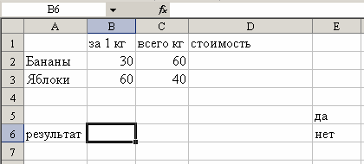

-1) 4200

-2) ‘НЕТ’

-3) #ССЫЛКА!

+4) ‘ДА’

**##theme 4**

Рабочей книгой называют…

-Руководство пользователя

-Элемент электронной таблицы

-Документ текстового редактора

-Готовую презентацию

+Документ, созданный в среде электронной таблицы

**##theme 4**

Кнопка 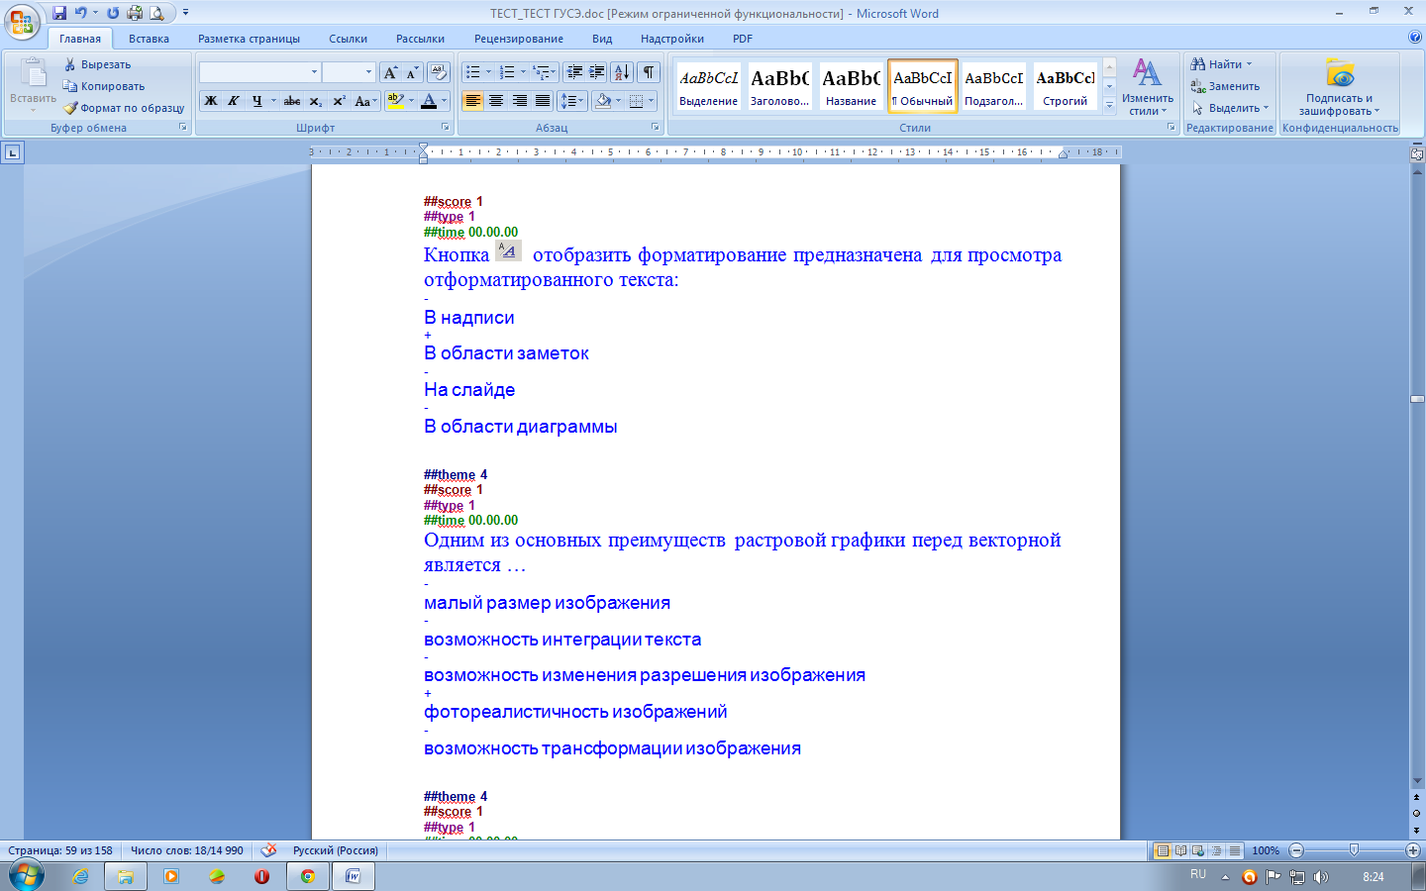 на панели инструментов обозначает:

-Отображение пробелов между словами

+Отображение непечатных символов

-Отображение заглавных букв

-Отображение межстрочных интервалов

**##theme 4**

Одним из основных преимуществ растровой графики перед векторной является …

-малый размер изображения

-возможность интеграции текста

-возможность изменения разрешения изображения

+фотореалистичность изображений

-возможность трансформации изображения

**##theme 4**

Форматирование текста- это

-Процесс изменения текста с целью повышения читабельности

+Процесс установления параметров фрагмента текста, которые определяют внешний вид текста в этом фрагменте

-Процесс конвертации текстового файла из одного формата в другой

-Процесс выравнивания текста по ширине с сохранением абзацных отступов

**##theme 4**

Отдельным элементом рабочей книги является…

+лист

-ячейка

-Фон - способы заливки

-Столбец

-Строка

-Диапазон ячеек

**##theme 4**

В электронной таблице MS Excel знак «$» перед номером строки в обозначении ячейки указывает на…

+абсолютную адресацию

-начало выделения блока ячеек

-денежный формат

-начало формулы

**##theme 4**

Представлен фрагмент электронной таблицы в режиме отображения формул.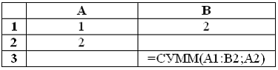

Значение в ячейке В3 будет равно...

-7

+5

-3

-1

**##theme 4**

Наименьшим элементом поверхности визуализации, которому могут быть независимым образом заданы цвет, интенсивность и другие параметры, является ..

-символ

-слово

-байт

+пиксель

**##theme 4**

"Легенда" диаграммы MS Excel - это ...

-руководство для построения диаграмм

-порядок построения диаграммы (список действий)

+условные обозначения рядов или категорий данных

-таблица построения диаграммы

**##theme 4**

Текстовый редактор это:

-программа для создания и редактирования мультфильмов

+программа для создания и редактирования текстовых документов

-программа для создания текстовых файлов

-программа для создания и редактирования звуковых и графических файлов

**##theme 4**

ОСНОВНЫМ ЭЛЕМЕНТОМ ЭЛЕКТРОННЫХ ТАБЛИЦ ЯВЛЯЕТСЯ:

+ЯЧЕЙКА

-СТОЛБЕЦ

-СТРОКА

-ТАБЛИЦА

**##theme 4**

Текст, вводимый вами в документ, будет помещаться…

+ в то место Документа, где установлен указатель курсора

-в начало документа

-в конец документа

-нет правильного ответа

**##theme 4**

**##score 1**

**##type 1**

**##time 00.00.00**

К какому типу списков относится стандартный стиль?

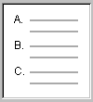

+нумерованные списки

-маркированные списки

-комбинированные списки

-многоуровневые списки

**##theme 4**

Строка формул используется…

-Только для ввода формул

+Для ввода и отображения любых значений активной ячейки

-Для ввода текстовых объектов

-Для отображения имени активной ячейки

-Для ввода числовых данных

**##theme 4**

Три верных утверждения, касающиеся характеристик ярлыков

-антивирусная программа

+маленькие файлы, связанные с соответствующими объектами

+указатель на объект

-при удалении ярлыка удаляется сам объект

+представляются в виде пиктограммы

**##theme 4**

В ЭЛЕКТРОННЫХ ТАБЛИЦАХ НЕЛЬЗЯ УДАЛИТЬ

-СТРОКУ

-СТОЛБЕЦ

+ИМЯ ЯЧЕЙКИ

-СОДЕРЖИМОЕ ЯЧЕЙКИ

**##theme 4**

Какая программная среда используется (в основном) для оперирования числовыми данными?

-Текстовый редактор

+Табличный процессор

-Калькулятор

-Графический редактор

-Презентация

**##theme 4**

В электронной таблице выделен диапазон ячеек (А2:D4). Сколько ячеек входит в этот диапазон?

-9

-10

+12

-14

**##theme 4**

Как можно вызвать главное меню?

+щелчком мыши по кнопке "Пуск"

-щелкнуть мышкой в левой части заголовка окна программы

-щелкнуть правой кнопкой мыши на объекте

**##theme 4**

«Легенда» диаграммы MS Excel – это

+условные обозначения рядов или категорий данных

-руководство для построения диаграмм

-порядок построения диаграммы (список действий)

-таблица для построения диаграмм

**##theme 4**

В ЭЛЕКТРОННЫХ ТАБЛИЦАХ ИМЯ ЯЧЕЙКИ ОБРАЗУЕТСЯ:

+из имени столбца и строки

-из имени столбца

-из имени строки

-произвольно

**##theme 4**

Ячейки диапазона в электронных таблицах могут быть ...

+смежными и несмежными

-только несмежными

-различными, в зависимости от версии MS Excel

-только смежными

**##theme 4**

ЭЛЕКТРОННЫЕ ТАБЛИЦЫ ЭТО

-Текстовый файл, представленный в виде таблицы

-Информация записанная в массиве

+Программа, обрабатывающая текстовую, числовую и символьную информацию, записанную на пересечении строки и столбца.

**##theme 4**

**#**Назовите правильную запись имени текстового файла:

+$sigma.txt

-SIGMA.SYS

-sigma.сом

-SIGMA.DAT

**##theme 4**

Обязательным критерием качества программных систем является их ...

-универсальность

+надежность

-легкость применения

-мобильность

**##theme 4**

Для наглядного представления числовых данных можно использовать…

-Набор чисел, выделенных в таблице

-Графический объект WordArt

-Автофигуры

+Диаграмму

-Графические файлы

**##theme 4**

Заранее определенные формулы, выполняющие строго определенные вычисления по заданным аргументам и в определенной последовательности, называют

-аргументами

-переменными

+функциями

-арифметическими выражениями

**##theme 4**

В системе Windows Корзиной называется…

-папка, в которую помещаются файлы при выполнении команды Вырезать

+специальная папка, в которую помещаются файлы при их удалении

-папка с программами, предназначенными для работы с логическими дисками

-папка, в которой хранятся временные файлы системы

**##theme 4**

Какая из записей может служить абсолютной (фиксированной) ссылкой в электронных таблицах?

-$A$A

-$1$2

-A4

+$G$12

**##theme 4**

Легенда диаграммы

-имя колонки или строки на оси;

-числовая ось;

+система обозначений элементов диаграммы

**##theme 4**

Какая из записей может служить относительной ссылкой в электронных таблицах?

-A$4

-7C

+F2

-$D$4

**##theme 4**

Почему при работе в текстовом процессоре кнопки *Вырезать* и *Копировать* н могут быть неактивными?

-в тексте слишком много выделенных фрагментов

+в тексте отсутствуют выделенные фрагменты

-это особенность программы, в таких случаях нужно просто перезагрузить компьютер

-нет правильных ответов

**##theme 4**

Абзацем в текстовом редакторе является:

-Фрагмент документа между двумя маркерами абзаца

-Выделенный фрагмент документа

-Строка символов

+Фрагмент документа, начинающийся с отступа (красной строки)

**##theme 7**

Топология сети определяется …

-структурой программного обеспечения

-конфигурацией аппаратного обеспечения

+способом соединения узлов сети каналами (кабелями) связи

-способом взаимодействия компьютеров

**##theme 7**

Internet Explorer позволяет…

-общаться в чате по протоколу IRC

-загружать новостные группы по протоколу NNTP

+загружать веб-страницы по протоколу HTTP и файлы по протоколу FTP

**##theme 7**

Укажите два компонента сетевого программного обеспечения

+Сетевые приложения

-Программы управления файловой структурой

-Маршрутизаторы, серверы

-Коммутаторы, разветвители

+Сетевая операционная система

**##theme 7**

Почтовым клиентом является ...

-Internet Explorer

-PhotoShop

-Google

+Outlook Express

**##theme 7**

Среди предложенных схем обращения к ресурсам Интернет найдите неверную

-1) gopher://gopher.kiae.su

-2) ftp://polyn.net.kiae.su/

-3) http://www.rambler.ru/

+4) www://yandex.ru

**##theme 7**

Ресурсы рабочей станции в одноранговой сети:

+подключенные к ПК устройства

+папки

+устройства долговременной памяти

-системный администратор

**##theme 7**

Сервер, на котором находятся совместно обрабатываемые файлы или (и) совместно используемые программы - это

-сервер баз данных

+файловый сервер

-почтовый сервер

-принт-сервер

**##theme 7**

Компьютер, подключенный к Интернету, обязательно имеет ...

-E-mail (электронную почту)

+IP-адрес

-Web-страницу

-доменное имя

**##theme 7**

Программа-броузер Internet Explorer позволяет ...

-создавать документы

+открывать и просматривать Web-страницы

-редактировать графические изображения

**##theme 7**

Компьютер, подключенный к сети Интернет, обязательно имеет...

-E-mail (электронную почту)

+IP-адрес

-доменное имя

-Web-страницу

**##theme 7**

Поток сообщений в сети передачи данных определяется

-треком

-объемом памяти канала передачи сообщений

-трассой

+трафиком

**##theme 7**

Клиентами в распределенной вычислительной среде являются

-Хакер

-Пользователь

-Взломщик

+Прикладная программа, работающая в интересах пользователя для представления услуг с сервера в сети

**##theme 7**

Протокол компьютерной сети - это ...

-последовательная запись событий, происходящих в компьютерной сети

-программа, устанавливающая связь между компьютерами в сети

+набор правил, определяющий характер взаимодействия различных компонентов сети

-сетевая операционная система

**##theme 7**

Тремя основными требованиями к вычислительным сетям являются…

+Производительность

-емкость

-параллельность

+надежность

+пропускная способность

**##theme 7**

HTML - это

-универсальный локатор ресурсов

-базовая система ввода-вывода

-глобальная сеть

+язык разметки гипертекста

**##theme 7**

Укажите два возможных адреса электронной почты …

-mail.ru@egorov

+abbi_qwe@mit.ru

-http://gov.nicola

+avgust@basa.mmm.ru

-avgust@basa.mmm.ru/ivanov/mail

**##theme 7**

WWW - это ...

-We Were Well

+World Wide Web

-World Wild Web

-Wild West World

**##theme 7**

Укажите языки разметки данных

+XML

-SQL

+HTML

-Java

**##theme 7**

Браузеры (например, Microsoft Internet Explorer) являются...

-серверами Internet

+средством просмотра web-страниц

-трансляторами языка программирования

-антивирусными программами

**##theme 7**

Для передачи в сети Web-страниц используется протокол

+HTTP

-FTP

-WWW

-DNS

**##theme 7**

Web-страница - это файл, имеющий формат (расширение)...

-*.txt

-*.doc

+*.htm

-*.exe

**##theme 7**

Задан адрес электронной почты в сети Internet: user_name@int.glasnet.ru Каково имя владельца электронного адреса?

+user_name

-int.glasnet.ru

-glasnet.ru

-ru

**##theme 7**

Web-страница проектируется средствами языка

+HTML

-Basic

-Lisp

-Pascal

-SQL

-Cobol

**##theme 7**

Четыре программы, использующиеся для просмотра Web-страниц

-FineReader;

+Netscape Navigator;

-Outlook Express;

+Internet Explorer;

-Adobe Photoshop

-MS Word

+Opera

+Mozilla Firefox

**##theme 7**

Интернет не используется для целей

+создания баз данных

-получения информации

-совершения коммерческих сделок

-просмотра фильмов и прослушивания музыки

-совершения покупок

**##theme 7**

Сеть равноправных компьютеров - рабочих станции, каждый из которых имеет уникальное имя

-иерархическая

-многоранговая

-двухранговая

-трехранговая

+одноранговая

**##theme 7**

Англоязычная машина поиска в Интернет

+Altа Vista

-Rambler

-ICQ

-Yandex

**##theme 7**

Гипертекст это

-очень большой текст

-текст, в котором используется шрифт большого размера

+структурированный текст, в котором могут осуществляться переходы по выделенным меткам

**##theme 7**

Возможность работы браузера вне Интернета

+может;

-может только при наличии буфера обмена;

-не может

**##theme 7**

Сеть Интернет это сеть

+с коммутацией пакетов

-с коммутацией каналов

-коммутацией ресурсов

**##theme 7**

Гиперссылки на Web-странице могут обеспечить переход...

-только в пределах данной webстраницы

+на любую webстраницу любого сервера Internet

-только на webстраницы данного сервера

-только на webстраницу данного региона

**##theme 7**

Какой протокол является базовым в Internet?

+TCP/IP

-HTTP

-HTML

-TCP

**##theme 7**

HTML (HyperText Markup Language) является…

-средством просмотра Web-страниц

-транслятором языка программирования

+средством создания Web-страниц

**##theme 7**

Браузер InternetExplorer предоставляет следующие две возможности:

-редактировать Web-страницы

-редактировать графические изображения

+перемещаться между документами в Web-пространстве

-создавать документы

+открывать и просматривать Web-страницы

**##theme 7**

WWW-страницы создаются в формате

-STML

-VTML

-RTML

+HTML

**##theme 7**

Адресом электронной почты может быть ...

-avgust@basa.mmm.ru/ivanov/mail

-mail.ru@egorov/mail

+avgust@basa.mmm.ru

-http://gov.nicola

**##theme 7**

Протокол FTP это ...

-Flash Transfer Protocol

-Folder Transfer Protocol

-File and Text Protocol

+File Transfer Protocol

**##theme 7**

Идентификатор некоторого ресурса сети Интернет имеет следующий вид: http://www.ftp.ru/index.html Какая часть этого идентификатора указывает на протокол, используемый для передачи ресурса?

+http

-www

-ftp

-index

-html

**##theme 7**

Укажите два компонента сетевого программного обеспечения

+сетевые приложения

-программы управления файловой структурой

-маршрутизаторы, серверы

-коммутаторы, разветвители

+сетевая операционная система

**##theme 7**

World Wide Web (WWW)

-государственная информационная система;

+всемирная информационная система;

-международная компьютерная система;

-всемирная компьютерная система;

**##theme 7**

Домен fr в имени edu.fr является доменом

-группы серверов

-образовательных организаций России

-конкретного компьютера

+страны

**##theme 7**

Количество компьютеров, необходимое для образования простейшей компьютерной сети

-более 10

+2

-5

-4

-3

**##theme 7**

Укажите три основные службы Интернет

+Электронная почта

-HTML (Hyper Text Markup Language)

+Телеконференция (Usenet)

-TCP/IP (Transmission Control Protocol/Internet Protocol)

+World Wide Web

**##theme 7**

FTP-серверы - это серверы,

+обеспечивающие загрузку, хранение и передачу файлов;

-позволяющие включать в страницы WWW современные мультимедийные средства;

-обеспечивающие расширенный поиск;

**##theme 7**

Укажите три важнейших аспекта информационной безопасности

+ целостность

- Аутентификация

- актуальность

+ доступность

+ конфиденциальность

- адекватность

**##theme 7**

По способу заражения различают вирусы

+ резидентные

- файловые

+ нерезидентные

- стелс-вирусы

- макро-вирусы

**##theme 7**

Источники угроз информационной безопасности

+ Антропогенные

+ Стихийные носители угроз безопасности

+ Техногенные

-Кабельные

**##theme 7**

Компьютерные вирусы можно классифицировать по следующим трем параметрам:

-по объему программы

-по степени полезности

+ по способу заражения среды обитания

+ по классификации среды обитания

+ по степени опасности

**##theme 7**

Программы-брандмауэры предназначены для

+ защиты компьютерных сетей или отдельных узлов от несанкционированного доступа

- резервного копирования информации;

- шифрования сообщений, передаваемых по e-mail

- удаления вирусов

**##theme 7**

Виды вирусов, соответствующие классификации по среде обитания

- мутанты, логическая бомба, «троянский конь», невидимки

- безвредные, неопасные, опасные, разрушительные

- резидентные, нерезидентные

+ загрузочные, файловые, сетевые

**##theme 7**

Виды вирусов, соответствующие классификации по деструктивным возможностям

- мутанты, логическая бомба, «троянский конь», невидимки

+ безвредные, неопасные, опасные, разрушительные

- резидентные, нерезидентные

- загрузочные, файловые, сетевые

**##theme 7**

Классификация вирусов по среде обитания

+ сетевые

+ файловые

+ загрузочные

-репликаторные

-резидентные

**##theme 7**

Преднамеренной угрозой безопасности информации является…

+ кража

-повреждение кабеля, по которому идет передача, в связи с погодными условиями

-ошибка администратора

-наводнение

**Критерии оценки теста:**

|  |  |
| --- | --- |
| **% верных ответов** | **Оценка** |
| 91-100 | Отлично |
| 74-90 | Хорошо |
| 55-73 | Удовлетворительно |
| Менее 55 | Неудовлетворительно |